【考纲解读】
1、识记中国重要作家的时代及代表作。
2、识记外国重要作家的国别及代表作。
3、识记文学体载常识。
4、默写常见的名句名篇。
【专题突破】
要点1：识记中外重要作家及其时代，国别和代表作。
所谓“识记中国重要作家及其时代和代表作”就是要求了解中国文学史上有重要地位的作家所处的时代及其代表作。所谓“识记外国重要作家及其时代、国别和代表作”就是要了解在中学课本基本篇目中涉及的，在文学史上有重要地位的外国作家的姓名、国籍、作品集、代表作及其体裁、主要特点、典型形象等。
要点2：识记文学体裁常识。
所谓“识记文学体裁常识”就是主要了解诗歌、散文、小说、戏剧的特点和分类，特别是古代的诗、词、曲、史传、小说、杂论的分类和主要特点，以及文学史上有重大影响的文学流派、文学社团和文学运动等。
要点3：默写常见的名句名篇。
所谓“常见”，是指活用于口头，常见于报端；所谓“名句”，是指那些广泛流传的诗文、格言警句之类；所谓“名篇”，是指在人们心目中占有突出地位的篇目，一般为教材中要求背诵的篇目。“名句名篇”一般有以下四个特点：
一是内容上，思想性、艺术性与哲理性兼备。思想性方面，表现高远的人生境界、高尚的道德情操；艺术性方面，展现社会生活的诗情画意之美，哲理性方面：体现生活、学习的哲理。
二是形式上，注重诗歌、散文。诗歌方面，有古体诗、近体诗、词、曲；散文方面，有诸子散文、历史散文、唐宋散文等。
三是朝代上，侧重先秦和唐宋。在此基础上现代、当代、其他年代的名句名篇也不可忽视。
四是课外的名句多于课内，但仍属于中学生课外阅读范围之内的。概而言之，“名句名篇”就是指那些具有永恒的思想认识价值和艺术价值的优秀诗文作品及重要语句。
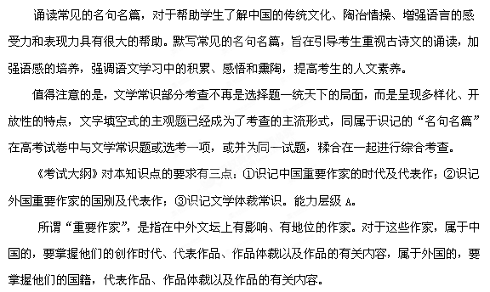所谓“文学体裁”，主要是指中国文学作品体裁“四分法”所说的诗歌小说、散文、戏剧四大文学类别。除此之外，还要对古代有关文体知识有明确的了解，如诗、词、曲的文体特点，古体诗与近体诗的区别，古典小说的不同名称及其特点，各种古代散文的文体特点，古典戏剧与现代戏剧的不同等等。
“重要作家”包括中外文学史上重要作家所处时代或国别，他们的风格流派和主要文学成就。
“重要作品”包括中外文学史上著名的文学作品，其思想内容、表现技巧、塑造的典型人物形象(包括对人物形象的评价)。
“文学体裁常识”要求了解文学体裁的一般知识，识记重要作品的体裁。
为了减少高三学生识记的负担，这三项都没有列入2003年、2004年高考语文考试的范围，但今年又重新纳入考试范围。在2002年以前，文学常识的考查大多为客观题型，常见的设误类型有以下几种：
A.作家作品的错误搭配。
例1：《秋浦歌》——杜牧——唐代——诗歌。(《秋浦歌》的作者应是李白。)
例2：我国著名文学家茅盾的代表作有长篇小说《子夜》，短篇小说《林家铺子》、《李有才·板话》、《农村三部曲》等。(《李有才板话》是赵树理的作品。)
B.对作家时代的错误判断。
例3：明代的小说在我国文学史上有很高的地位，罗贯中的《三国演义》、施耐庵的《水浒传》、吴敬梓的《儒林外史》等作品都给后代极大的影响。(吴敬梓是清代作家。)
例4：法国18世纪著名作家巴尔扎克创作的主要小说总称为《人间喜剧》，其中包括《欧也妮·葛朗台》《高老头》等。(巴尔扎克生于1799年，卒于i850年，当是法国“十九世纪”著名作家。)
C.对作家流派的错误归类。
例5：《项脊轩志》以清淡朴素的笔法写身边琐事，亲切动人。它的作者归有光被认为是“桐城派”的代表人物。(归有光是明代“唐宋派”代表人物，而“桐城派”是清朝中叶的文学流派，代表人物是方苞、姚鼐等。)
D．对作品人物的错误分析。
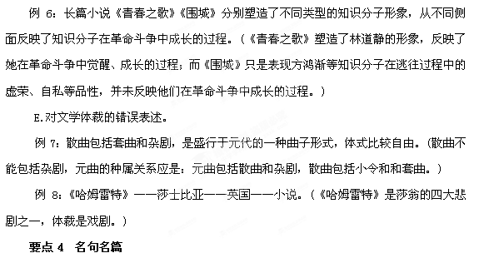高考试卷上已经出现的名句，具有下列主要特征。
1．引譬取喻，意蕴丰赡。
(1)沉舟侧畔千帆过，病树前头万木春。(刘禹锡)
(2)春蚕到死丝方尽，蜡炬成灰泪始干。(李商隐)
(3)蚍蜉撼大树，可笑不自量。(韩愈)
(4)此曲只应天上有，人间能得几回闻。(杜甫《赠花卿》)
这类“名句”具有明晰的象征意义。刘禹锡的诗句揭示了新生事物的不可战胜。李商隐笔下的“春蚕”“蜡炬”是对默默奉献的人们的写真。韩愈的诗句点明了历史潮流的不可阻遏。杜甫的诗句将抽象的听觉形象化。这类“名句”意象丰赡，境界开阔，具有极高的审美价值，受到命题者青睐。
2．饱含哲理，发人深省。
(1)问渠那得清如许，为有源头活水来。(朱熹)
(2)工欲善其事，必先利其器。(《论语》)
(3)流水不腐，户枢不蠹。(马总《意林》)
(4)玉不琢不成器，人不学不知道。(《礼记·学记》)
这类“名句”写的是寻常事物，作者平中见奇，推出新意，以清新质朴的语言，言常人意中所有笔下所无，提示真理，给人启迪。工作、学习、生活中，人们以之勖勉他人鉴戒自身，产生了独特的审美“效益”，亦为命题者看重。
3．言辞警策，辉映千秋。
(1)路漫漫其修远兮，吾将上下而求索。(屈原)
(2)人生自古谁无死，留取丹心照汗青。(文天祥)
(3)寄意寒星荃小察，我以我血荐轩辕。(鲁迅)
中华民族历史上许多脊梁式的人物，彪炳史册，垂范后人，他们表达自己理想信念情操气节的警句，也随着其事迹众口相传。“高山仰止，景行行止”，人们在钦佩其业绩之同
时，也就很自然地记住了其人之“名句”。
4．绘景融情，体物入微。
(1)东船西舫悄无言，唯见江心秋月白。(白居易)
(2)忽如一夜春风来，千树万树梨花开。(岑参)
(3)停车坐爱枫林晚，霜叶红于二月花。(杜牧)
(4)小荷才露尖尖角，早有蜻蜓立上头。(杨万里《小池》)
描绘风花雪月，歌咏湖海山川，古代诗人留下了许多脍炙人口的佳句。这类“名句”融情于景，情景相生，触发读者思绪，引起读者共鸣，颇具艺术魅力，深受人们钟爱，也很容易为命题者注目。
【难点探究】
择取“名句”的几个方面：
1．首选目标：先秦诸子散文和唐宋近体诗中的“名句”。
先秦诸子散文和唐宋诗词代表着民族文化的两个高峰。诸子散文源远流长，影响深远，历代仁人志士立德修身，匡世济民，从中汲取了精神力量，时至今日，仍为读者广泛喜爱。唐宋诗词是民族文化的重要标志，特别是近体诗中的“绝句”，以方寸之地抒写万物，琅琅上口易读易记。命题者不可能不去扫视这两个时代两种体裁中的“名句”。
2．重点内容：提高思想素质，增进认识能力方面的“名句”。
读书一为明理，一为识事，在这方面，古人留下了许多箴言。这与今天倡导的素质教育的精神也是一致的。提高人的素质，增进认识水准，是“名句”内容的一个重要方面。
3．主要途径：由名人向名句“辐射”，由课内向课外扩散。
“名句”之“名”应当说与“名人效应”密不可分。纵观37条“名句”的作者，没有学生不熟悉的 “流水不腐，户枢不蠹”，注出处为马总《意林》。其实，此句系马总据《吕氏春秋·季春纪·尽数》改)。因此，不妨以学生熟悉的名人为中心，向“名句”辐射。以屈原为例，“屈平词赋悬日月”，但符合上文界定的条件、应为中学生识记的“名句”似乎并不多。“黄钟毁弃，瓦釜雷鸣”(《卜居》)，“长太息以掩涕兮，哀民生之多艰”，“路漫漫其修远兮，吾将上下而求索”，“亦余心之所善兮，虽九死其尤未悔”(《离骚》)。笔者认为，结合屈原生平，介绍上列课外“名句”，一般地说，检测非教材中的屈原“名句”，不会超出这一范围。
4．基本材料：中学语文教科书中的“名句”。
试卷中的“名句”，突破了背诵课文(或段落)的限制，突破了“基本篇目”的限制，突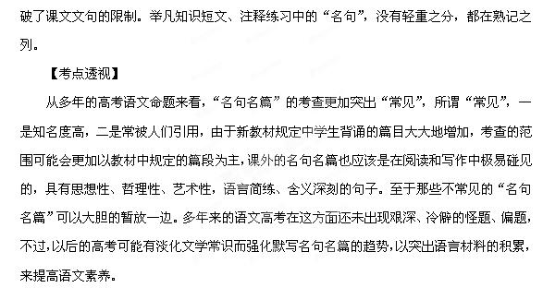 纵观近几年全国高考(春考、夏考)语文试题与北京高考(春考、夏考)语文试题，“默写常见的名句名篇”重点考查我国古代和现代那些名人名作中具有思想性、哲理性、艺术性，语言简练、含义深刻的句子，高考中设题一道，采用默写填充的题型考查学生对名句名篇的识记和理解能力。这些句子有的来源于中学阶段所学的课文之中，有的则是课外读物中名人名篇、诗词中的句子，对于名言警句的考查，主要是检测学生识记能力和理解能力，同时还兼有考查个别汉字词语的书写情况。
其命题规律如下：
(一)所谓“常见的名句名篇”，主要指在中国历来被公认为一流作家一流作品中的名句名言，特别是仍流传于当今各种文学出版物和人们口头的那些名句名言。这些名句名言大致可分为三类，即古诗歌名言警句、古文名言警句、现(当)代名言警句。
(二)从以往高考试题看，这个考点一般采用填空默写的题型，或给出上句，要考生填下句，或给出下句，要考生填出上句。并且列出多个考题，让考生选填其中的几句。这样做降低了考题的难度，尽量避免偶然因素。
(三)从以往考生答题的情况看，因不会背诵而失分的情况并不严重，明明会背却因写错而失分的情况较为多见。
“默写名句”，《考试大纲》对此类题亦做了改动：“默写常见的名句名篇”。今后几年中此类题将会成为一较为稳定的考点
1．考查类别不再拘泥于名言警句的识记默写，还涉及名篇及其段落的识记默写。
2．题型样式由单一的填空向理解、分析、鉴赏的方向发展。当然，这类题考查的内容主要来自初高中学过的课本。
2．取材范围将稳中有变，紧扣时代脉搏。
(1)取材对象会以“考生学过或非常熟悉的”句篇作为设题取材对象
(2)取材内容强调暗合时代思想潮流，舍去不合时代旋律的名句名篇。
(3)取材时代主要集中于先秦诸子散文和唐宋近体诗与词。
(4)分值基本稳定(4分)，但随着题型的调整将会有所增加。
【高考真题精解精析】
【2011高考试题解析】
1.（重庆）补写出下列名句名篇和文学尝试的空缺部分。（6分）
（1）故余若将不及兮， 。（屈原《离骚》）
（2）梦入神山教神妪， 。（李贺《李贺箜篌引》）
（3）歌曰：“桂棹兮兰浆， 。”（苏轼《赤壁赋》）
（4） ，千载谁堪伯仲间。（陆游《书愤》）
（5）柳宗元的《种树郭橐驼传》是一篇 体的传记。21世纪教育网
（6）因长篇小说《雪国》《千只鹤》《古都》而获得诺贝尔文学奖的作家是 。
【答案】
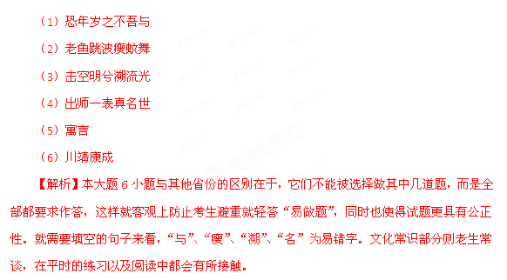2.（浙江）古诗文默写。（6分）补写出下列名篇名句的空缺部分。（只选3小题）
（1）饭疏食，饮水，曲肱而枕之，____________。____________，于我如浮云。（《论语》）
（2）沧浪之水清兮，____________；沧浪之水浊兮，____________。（《楚辞》）
（3）盖将自其变者而观之，____________；自其不变者而观之，____________。而又何羡乎！（苏轼《赤壁赋》）
（4）凭谁问：____________，____________？（辛弃疾《永遇乐·京口北固亭怀古》）
（5）人生代代无穷已，____________。不知江月待何人，____________。（张若虚《春江花月夜》）
【答案】（1）乐亦在其中矣 不义而富且贵
（2）可以濯吾缨 可以濯吾足
（3）则天地曾不能一瞬 则物与我皆无尽也
（4）廉颇老矣 尚能饭否
（5）江月年年望相似 但见长江送流水
3.（天津）下列有关文学常识的表达，不正确的一项是
A.《论语》记载了孔子及其弟子的言行。体现了孔子政治、伦理、哲学、教育等方面的思想，是儒家重要的经典，被列为“四书” 之一
B.司马迁的《史记》开纪传体史书的先河，我们熟悉的《鸿门宴》和《项羽之死》均出自《史记·项羽本纪》
C.中国现代著名剧作家曹禺，原名丁家宝，出生于天津，创作了《雷雨》《茶馆》《北京人》等话剧剧本
D.美国作家海明威在《老人与海》中塑造了桑地亚哥的形象，颂扬了人类挑战困难、捍卫尊严的“硬汉精神”。
【答案】 C
【解析】《茶馆》应为老舍创作。
4.（天津）补写出下列名著名句中的空缺部分，限选5句。（5分）
（1）潦水尽而寒潭清，____________________（王勃《滕王阁序》）
（2）________________，序天伦之乐事。（李白《春夜宴从弟桃花园序（3）_______________，渚清沙白鸟飞回。（杜甫《登高》）
（4）有志与力，而又不随以怠，_____________，亦不能至也。（王安石《游褒禅山记》）
（5）羽扇纶巾，谈笑间，___________。（苏轼的《念奴娇·赤壁怀古》）
（6）鹰击长空，鱼翔浅底，____________。（毛泽东《沁园春·长沙》）
【答案】（1)烟光凝而暮山紫 （2）会桃花之芳园 （3）风急天高猿啸哀 （4）至于幽暗昏惑而无物以相之 （5）樯橹灰飞烟灭 （6）万类霜天竞自由
5.补写下列名篇名句中空缺部分。
（1）子曰：“不患人之不己知， 。”（《论语·学而》）
，病树前头万木春。（刘禹锡《酬乐天扬州初逢席上见赠》）
（2）蟹六跪而二螯， ，用心躁也。（《荀子·劝学》）
，蓝田玉暖玉生烟。（李商隐《锦瑟》）
（3）是日也,天朗气清,惠风和畅, ,俯察品类之盛。（王羲之《兰亭集序》）
舞榭歌台， 。（辛弃疾《永遇乐·京口北固亭怀古》）
（4） ,枯松倒挂倚绝壁。（李白《蜀道难》）
峰峦如聚，波涛如怒， 。（张养浩《山坡羊·潼关怀古》）
【答案】（1）患不知人也 沉舟侧畔千帆过 （2）非蛇鳝之穴无可寄托者 沧海月明珠有泪 （3）仰观宇宙之大 风流总被雨打风吹去 （或：风流总被，雨打风吹去） （4）连峰去天不盈尺 山河表里潼关路
6.（全国）补写出下列名篇名句中的空缺部分。（5分）
（1）得道者多助， 。寡助之至， 。多助之至， 。（《孟子·公孙丑下》）
几处早莺争暖树，____________________？乱花渐欲迷人眼，____________________。
（白居易《钱塘湖春行》）
（2）子曰：“吾十有五而志于学，____________________，四十而不惑，____________________，____________________，七十而从心所欲，不逾矩。”（《论语·为政》）
辛苦遭逢起一经，____________________。山河破碎风飘絮，____________________。
（文天祥《过零丁洋》）
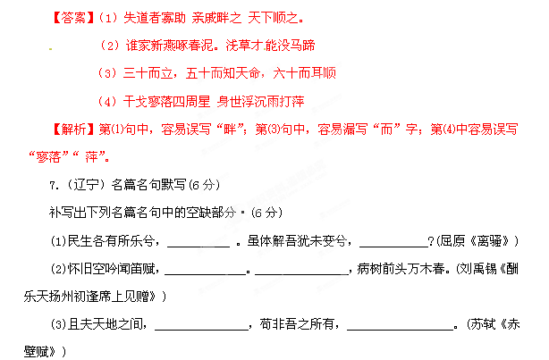【答案】（1）余独好修以为常 岂余心之可惩 （2）到乡翻似烂柯人 沉舟侧畔千帆过 （3）物各有主 虽一毫而莫取（每空答对给1分，有错别字则该空不给分）。
【解析】上下句的默写，可以根据上句或下句推导提醒。内容提示的默写，可先在头脑中默背有关内容，选取与提示相对应的内容默写。脑子里根本没有印象，则不必苦思冥想，浪费时间，要把时间用在能够挣来分数的句子默写上，要注意养成“一字不差”的习惯。 一些短小精悍的古文名篇要背熟，尤其注意古诗词的篇名要和句子能对应，名篇之中注意名段，名段之中注意名句，名句要留意上下文。这道题目的字迹一定要工整清楚，严禁潦草，要象小学生一样写字，切勿卖弄，力争拿满分，失一分都可惜。
8.（江西）下列关于名著的说明，不正确的一项是
A．巴格特漂亮的小女儿被人用一个独眼、驼背、长着罗圈腿的小怪物换走了。她伤心过度，将自己封闭在一间叫“老鼠洞”的小屋里，成了隐修女。（《巴黎圣母院》）
B．高老太爷临终前原谅了觉民的逃婚行为，他让觉慧把觉民找回来，并亲口告诉觉民冯家的亲事不提了，以后好好读书，扬名显亲。（《家》）
C.贾宝玉在经历了黛玉之死、误娶宝钗、抄家等一系列人生变故后，又遭遇科举考试失败的打击，终于心灰意冷，斩断尘缘出家做了和尚，（《红楼梦》）
D.孙权听从谋臣的建议，谎称国太病危，骗孙夫人携阿斗回吴，让刘备拿荆州来换阿斗。孙夫人携阿斗离去时，被赵云、张飞截下，留下阿斗，只放回了孙夫人。（《三国演义》）
【答案】C
【解析】《红楼梦》第119回，家人向王夫人报信，说贾宝玉中了第七名举人，可见他没有遭遇科举失败的打击。
9.（江西）古诗文填空。（5题限选4题）（8分）
（1）明明如月，____________________?越陌都阡，________________。（曹操《短歌行》）
（2）______________________，终鲜兄弟，______________,晚有儿息。（李密《陈情表》）
（3）我欲因之梦吴越，_______________。湖月照我影，___________。（李白《梦游无姥吟留别》）
（4）___________，巫山巫峡气萧森。寒衣处处催刀尺，__________。（杜甫《秋兴八首》其一）
（5）佳节又重阳，____________,___________（李清照《醉花阴》）
【答案】(1)何时可掇 枉用相存 （2）既无伯叔 门衰祚薄 （3）一夜飞度镜湖月 送我至剡溪 （4）玉露凋伤枫树林 白帝城高急暮砧 （5）玉枕纱橱 半夜凉初透
10.（江苏）为纪念辛亥革命100周年，学校拟在校园网主页增设“辛亥英烈”专栏。请写出鲁迅小说中以秋瑾为原型塑造的辛亥革命志士形象姓名及作品名，并为该专栏写一段不超过25个字的按语。（5分）
（1）姓名：___________________作品名：______________________
（2）按语：_________________________________________________
【答案】（1）夏瑜、《药》
【解析】“夏”对应“秋”，“瑜”对应“瑾”，选自鲁迅的《呐喊》。21世纪教育网
11.（江苏）补写出下列名句名篇中的空缺部分。
（1）夫列子御风而行，______________，旬有五日而后反。（庄子《逍遥游》）
（2）______________，来吾道夫先路！（屈原《离骚》）
（3）日月之行，若出其中；________________，若出其里。（曹操《观沧海》）
（4）土地平旷，_______________，有良田美池桑竹之属。（陶渊明《桃花源记》）
（5）以古为镜，_______________；以人为镜，可以明得失。（吴兢《贞观政要·任贤》）
（6）_______________，绕船月明江水寒。（白居易《琵琶行》）
- 可堪回首， ▲ ，一片神鸦社鼓。（辛弃疾《永遇乐・京口北固亭怀古》）
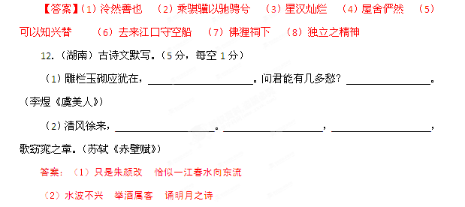
- ▲ ，自由之思想，历千万祀，与天壤而同久，共三光而永光。（陈寅恪《王国维先生纪念碑》）
13.（湖北）填空。（6分）
（1）中国现代小说的开山之作是鲁迅的《 》。
（2）日本作家 曾因《雪国》《古都》等作品获诺贝尔文学奖。
（3）《过秦论》中“① ，吞二周而亡诸侯”，气势恢宏；《屈原列传》中“其称文小而其指极大，② ”，评断公允：《滕王阁序》中“潦水尽而寒
潭清，③ ”，意境澄净：《琵琶行》中“醉不成欢惨将别，④ ”，
情景交融。
【参考答案】（1）狂人日记 （2）川端康成 （3）、①振长策而御宇内 ②举类迩而见义远③烟光凝而暮山紫 ④别时茫茫江浸月
14.（广东） 补写出下列名句名篇中的空缺部分。（任选3题，多选只按前3题计分。答对一空给1分。）（6分）
（1）曾子曰：“吾日三省吾身：______________？______________？传不习乎？”（《论语》）（2）我闻琵琶已叹息，又闻此语重唧唧。______________，______________！（白居易《琵琶行》
（3）秦人不暇自哀，而后人哀之：______________，______________。（杜牧《阿房宫赋》）
（4）______________，______________，小田香径独徘徊。（晏殊《浣溪沙》）
【答案】
（1）与人谋而不忠乎，与朋友交而不信乎。
（2）同是天涯沦落人，相逢何必曾相识。
（3）后人哀之而不鉴之，亦复使后人而复哀后人也。
（4）无可奈何花落去，似曾相识燕归来。
15.（福建）文学名著阅读（10分） 下列各项中，对作品故事情节的叙述不正确的两项是：（ ）（5分）
A.贾宝玉将北静王赠给他的一件珍宝转赠给林黛玉，林黛玉拒绝接受，说：“什么臭男人拿过的！我不要这东西。”（《红楼梦》）
B.觉新深深地爱着表妹梅，前姨妈以两命相克为由拒绝了这桩婚事。父亲用抓阄的办法给他选定了瑞珏，在他中学毕业那天，要他年内结婚。（《家》）
C.屠维岳泄露消减工钱的消息，引发了工人怠工。吴荪蒲与他长谈，觉得他平庸、猥琐、轻蔑地说：“没本事的人，我总给他一个公道。”最终赶走了他。（《子夜》）
D．葛朗台打算为夏尔的父亲偿还债务后，夏尔被葛朗台带到法庭签订了放弃财产继承权的文书，并在出国前的一个晚上和欧也妮立下了海誓山盟。（《欧也妮•葛朗台》）
E．聂赫柳朵夫希望延期审理马斯洛娃的案子，拜访了枢密官。枢密官安慰他说，枢密院一定会查考案情的是非曲直。（《复活》）
【答案】CE
【解析】C项吴荪甫并未赶走屠维岳，而是从屠维岳的“理直气壮”，“不卑不亢”中看到了他的可为我用性，所以出乎意料地留下了他。E项“枢密官安慰他说，枢密院一定会查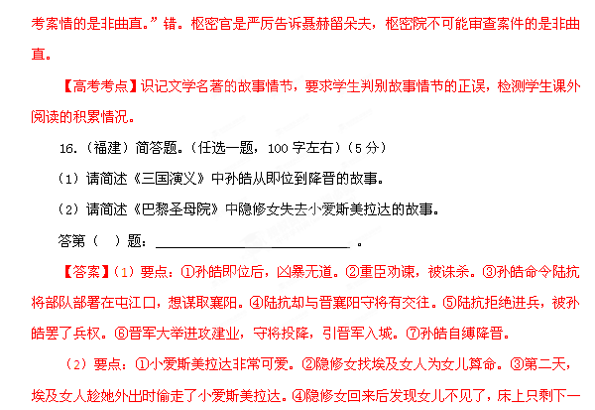只小鞋。⑤她四处寻找未果。⑥回来后发现小怪物加西莫多。⑦失去女儿后，隐修女悲痛欲绝，头发都白了。
【解析】《三国演义》和《巴黎圣母院》是大多数学生喜爱的作品，对于题目所设情节应该比较熟悉，关键是简洁明了的把情节要点表述出来。答题要有所侧重，重心要落在所问上，要交待故事的来龙去脉，但不要面面俱到。
【高考考点】本道试题考查叙述文学名著的故事情节，要求学生能根据记叙的要素，叙述文学名著的主要故事情节。
17.（福建）文化经典阅读（6分）阅读下面《论语》选段，回答问题。（6分）
①子曰：“丘也幸，苟有过，人必知之。”（《论语·述而》）
②子曰：“过而不改，是谓过矣。”（《论语·卫灵公》）
③子贡曰：“君子之过也，如日月之食焉；过也，人皆见之；更也，人皆仰之。”（《论语·子张》）
（1）请简要概括孔子和子贡对“过”的看法。（2分）
答: __________________ ___________
(2)子贡以日食、月食为喻，说明了什么道理？请简要分析。（4分）
答:____________________________ ____________________________________ _____
【答案】（1）①人应该知错改错； ②人不必回避错误。
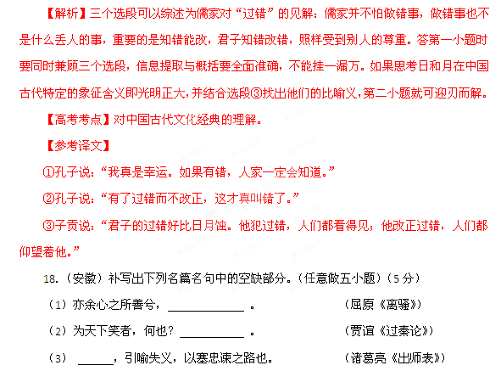
（2）①以日月比喻君子的正大光明； ②以日月在运行中出现的日食、月食现象，比喻君子犯错误是显而易见的、暂时的； ③日食、月食过后，日月光明依旧，君子知错改错，照样受到别人的尊重。
（4）仰观宇宙之大， ，所以游目骋怀，足以极视听之娱，信可乐也。
（王羲之《兰亭集序》）
（5）渔舟唱晚， ；雁阵惊寒，生断衡阳之浦。 （王勃《滕王阁序》）
（6） ，忽到庞公栖隐处。 （孟浩然《夜归鹿门歌》）
（7）竹杖芒鞋轻胜马，谁怕？ 。 （苏轼《定风波》）
（8） ，水面清圆，一一风荷举。 （周邦彦《苏幕遮》）
答案：（1）虽九死其犹未悔 （2）仁义不施而攻守之势异也 （3）不宜妄自菲簿 （4）俯察品类之盛 （5）响穷彭蠡之滨 （6）鹿门月照开烟树 （7）一蓑烟雨任平生 （8）叶上初阳干宿雨
解析：本题考查“默写常见的名句名篇”能力。能力层级A（识记）。古诗文默写的关键是要准确，2011年新增加的篇目大都涉及到，尤其是选修教材里的篇目。
19.（北京）下列有关文学常识的表述，有错误的一项是（ ）
A．“胜败兵家事不期，包羞忍耻是男儿。江东子弟多才俊，卷土重来未可知”，这首诗写了与楚汉相争时的项羽有关的事。
B．“枫叶四弦秋，枨触天涯迁谪恨；浔阳千尺水，勾留江山别离情”，这幅对联所写的内容与白居易的《琵琶行》相关。
C．巴尔扎克是19世纪法国浪漫主义文学家，他所创作的90多不小说，总名为《人间喜剧》，堪称法国社会的“百科全书”。
D．海明威是美国现代著名作家，曾获得诺贝尔文学奖，他的代表作有《老人与海》、《太阳照样升起》、《永别了，武器》等。
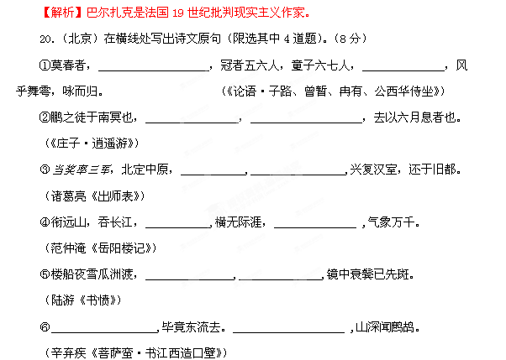
【答案】C
【答案】①春服既成 浴乎沂
②水击三千里 抟扶摇而上者九万里
③庶竭驽钝 攘除奸雄
④浩浩汤汤 朝晖夕阳
⑤铁马秋风大散关 塞上长城空自许
⑥青山遮不住 江晚正愁予
【解析】易错的字有①乎 沂②抟③庶 竭 驽 钝④汤⑥予，易漏的字有②者
【2010高考试题解析】
1、（10年江苏卷）4.2010年上海世博会丹麦国家馆，有一尊“小美人鱼”铜像。（5分）
（1）“小美人鱼”故事出自哪位作家的哪篇作品？
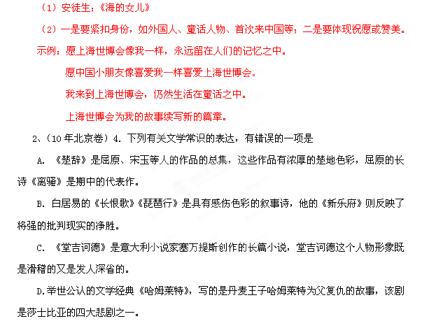
（2）请以“小美人鱼”口吻，写一段不超过30个字的话，表达对上海世博会的祝愿或赞美
答案：C
3、（10年湖北卷）15.填空。（6分）
（1）匈牙利是人___________的作品《我愿意是急流》讴歌了纯真的爱情。
（2）孙犁的《白洋淀纪事》被视为中国现当代文学“____________派”的代表作。
（3）中国古典诗词长于抒发感情，如：“日月忽其不淹兮，_____________。”（屈原《离骚》） ①

“_____________，性本爱丘山。”（陶渊明《归园田居》）。“______________，最难将息。”
② ③
（李清照《声声慢》）“_____________”中原北望气如山。”（陆游《书愤》）
④
（1）裴多菲
（2）荷花淀派
（3）①春与秋其代序
②少无适俗韵
③乍暖还寒时候
④早岁那知世事艰
4、（10年重庆卷）13.补写出下列名句名篇和文学常识的空缺部分。（6分）
（1）铺位韧如丝，_____________________ 。（《孔雀东南飞》）
（2）地崩山摧壮士死，____________________。 （李白《蜀道难》）
（3）长桥卧波，未云何龙？复道行空，____________________。 （杜牧《阿房宫赋》）
（4）____________________，废池乔木，犹厌言兵。（姜夔《扬州慢》）
（5）骈体文在句式方面的特点是骗偶和“____________________”。
（6）英国著名作家弗吉尼亚•伍尔夫的第一篇意识流小说是《__________________》。
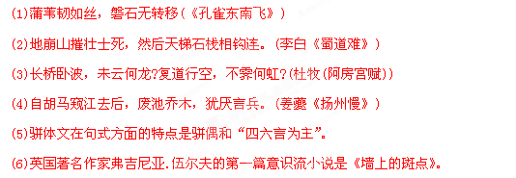5、（10年福建卷）7．下列各项中，对作品故事情节的叙述不正确的两项是(5分)
A．樊城被曹操包围，诸葛亮劝刘备到襄阳躲避。刘备不忍心丢下百姓，派人告诉他们，愿意跟随的就派船接到对岸。百姓 扶老携幼．哭声不断。刘备伤心至极，想投江自杀．被人阻止了。（《三国演义》）
B．宝玉去探望生病的黛玉。黛玉看见通灵 宝玉上面的字，念道：“莫失莫忘，仙寿恒昌。”晴雯说这与黛玉项圈上的字是一对。宝玉果然看到金锁上刻着癞头和尚送的字“不离不弃，芳龄永继” （《红楼梦》）
C．就在吴荪甫等待眼前公债市场的斗争能传来一个好消息时，他从王和甫的电话中得知，杜竹斋已将资金投向了赵伯韬，背叛了自己。吴荪甫对着电话，大声地叫道：“我们大势已去了呀！”（《子夜》）
D．隐修女认出爱斯梅拉达就是她多年前丢失的女儿，眼看着自己的女儿被官兵抓去，又无力挽救女儿。最后，她咬住刽子手的手，官兵把她使劲一 推．她的头重重地撞在石板地上，死了。（《巴黎圣母院》）
E．欧也妮把自己的私房钱全部送给了查理，她的母亲发现这件事之后，就把她幽禁在房间里。欧也妮没有火取暖，只有面包和清水度日。查理给欧也妮做点好吃的，只能在夜里给她送去。（《欧也妮•葛朗台》）
解析：B项中“黛玉”应为“宝钗”，“晴雯”应为“莺儿”；E项“母亲”应为“父亲”，给欧也妮送吃的的不是“查理”而是“拿侬”。
误区警示：本题误答原因是对名著情节记忆不准。
答案：BE
6、（10年福建卷）8．筒答题。(任选一题，100字左右)(5分)
（1）简述高老太爷逼觉民娶冯乐山侄女的相关情节。 答： 21世纪教育网
（2）简述桑丘总督狼狈去官的过程。答：
解析：本题考查学生对名著的的理解和认识，考查对名著的某一情节进行叙述。《家》《堂吉诃德》是大多数学生喜爱的作品，对于题目所设情节应该比较熟悉，关键是简洁明了的把情节要点表述出来。
误区警示：熟悉名著作品情节，识记情节要点是解答本题的关键，这也是名著阅读中的难点之一。
答案：（1）（写出“冯乐山要把侄女许配给觉民”、“老太爷答应婚事”、“觉民逃婚”、“老太爷大怒”、“老太爷让觉慧替婚”、“老太爷死前才同意取消婚事”这六个要点中任意4个。）
（2）（写出“叫桑丘去指挥打仗”、“种种狼狈相（用盾牌夹住身体、被人踩来踩去、晕过去等）”、“假总督身份暴露”、“医师让他走” 这六个要点中任意4个 ）
7、（10年江西卷）15．文学常识与诗文填空。(5题限选4题)(8分)
(1)小小说、短篇小说、中篇小说与___________，并列称为小说的“四大家族”。玛
蒂尔德是小说《____________》中的女主人公。
(2)岂日无衣?_________________。王于兴师，_____________，与子偕行!
(《诗经•秦风•无衣》)
(3)《离骚》中屈原自述出生年月日的两句是：_____________________
(4)或取诸怀抱，___________________；或因寄所托，________。(王羲之《兰亭集序》)
(5) _____________，只是朱颜改。问君能有几多愁?_______________ 。
(李煜《虞美人》)
答案：（1）长篇小说、《项链》。（2）与子同裳、修我甲兵（3）摄提贞于孟陬兮，唯庚寅吾以降（4）悟言一室之内、放浪形骸之外（5）雕栏玉砌应犹在、恰似一江春水向东流
8、（10年浙江卷）24． 《论语》对后人的思想有深刻的影响。请引用《论语》中与下面文字意思相仿的一句话，然后分析它们所表达的思想。（4分）
“大凡君子与君子以同道为朋，小人鱼小人以同利为朋，此自然之理也。”（欧阳修《朋党论》）
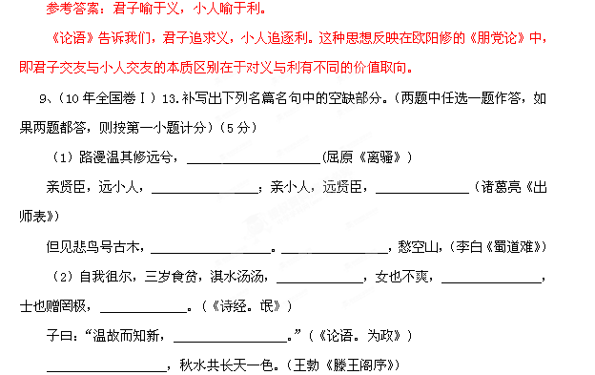（1）吾将上下而求索
此先汉所以兴隆也；
此后汉所以倾颓也
雄飞从雌绕林间。 又闻子规啼夜月，
（2）士贰其行 二三其德。可以为师矣。
10、（10年上海秋季卷）13．(1)青海长云暗雪山，__________________ 。(王昌龄《从军行》)
(2) __________________ ，晋代衣冠成古丘。(李白《登金陵凤凰台》)
(3) __________________，到黄昏、点点滴滴。(李清照《声声慢》)
(4)师道之不传也久矣! __________________! (韩愈《师说》)
(5) __________________，溪头卧剥莲蓬。(辛弃疾《清平乐•村居》)
(6)伐竹取道，下见小潭，__________________。(柳宗元《小石潭记》)
(7)吾生也有涯，__________________ 。(《庄子•养生主》)
(8)香稻啄馀鹦鹉粒，__________________ 。(杜甫《秋兴》)
答案：（1）孤城遥望玉门关 （2）吴宫花草埋幽径 （3）梧桐更兼细雨
（4）欲人之无惑也难矣 （5）最喜小儿无赖 （6）水尤清冽
（7）而知也无涯 (8) 碧梧栖老凤凰枝
11、（10年广东卷）11.补写出下列名句名篇中的空缺部分。（任选3题，多选只按前3题计分）（6分）
（1）呼尔而与之，行道之人弗受；_____________ ，_____________ 。（《孟子 告子上》）
（2）无边落木萧萧下，不尽长江滚滚来。___________，____________。（杜甫《登高》）
（3）_____________，_____________ 。羌管悠悠霜满地。（范仲淹《渔家傲》）
（4）哀吾生之须臾，羡长江之无穷。_____________，_____________。（苏轼《赤壁赋》）
蹴尔而与之，乞人不屑也。
万里悲秋常作客，百年多病独登台。
浊酒一杯家万里，燕然未勒归无计。
挟飞仙以遨游，抱明月而长终。
12、（10年山东卷）15.补写出下列名篇名句中的空缺部分。（任选3个小题）（6分）
（1）风急天高猿啸哀，____________。（杜甫《登高》）
外无期功强近之亲，内无应门五尺之僮，____________，____________。（李密《陈情表》）
（2）____________，西北望，射天狼。（苏轼《江城子•密州出猎》）
是故无贵无贱，无长无少，____________，____________。（韩愈《师说》）
（3）仰之弥高，____________；瞻之在前，忽焉在后。（《论语•子罕》））
____________，寻常巷陌，人道寄奴曾住。（辛弃疾《永遇乐•京口北固亭怀古》）
（4）桃之夭夭，____________。之子于归，宜其室家。（《诗经•桃夭》））
同是天涯沦落人，____________！（白居易《琵琶行》）
（1）风急天高猿啸哀，渚清沙白鸟飞回。（杜甫《登高》）
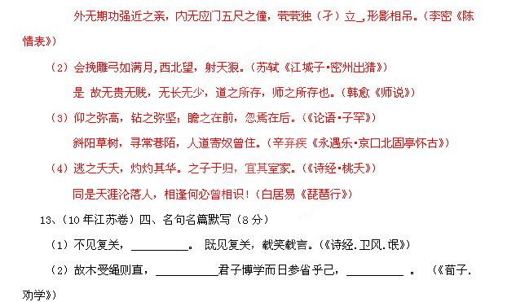
（3）诗云：“__________ ，半于九十。”此言末路之难也。（《战果策.秦策》）
（4）奇文共欣赏，__________ 。（陶渊明《移居》）
（5）__________ ，一夫当关，万夫莫开。（李白《蜀道难》）
（6）__________，今夕是何年。我欲乘风归去，__________，高处不胜寒。（苏轼《水调歌头》）
（1）泣涕涟涟 （2）金就砺则利 则知明而行无过矣 （3）行百里者
（4）疑义相与析（5） 剑阁峥嵘而崔嵬 （6）不知天上宫阙，又恐琼楼玉宇
【解析】“行百里者，半于九十”一句难度稍大，其他都比较容易。其中《诗经•卫风•氓》未选入教材但在《考试说明》规定的39篇之内，然而多年未考，今年再不考查，怕是说不过去。此外，这几年杜甫、苏轼都常考查，而李白一直未曾考过，今年考到实属预料之中。
14、（10年北京卷）12.在横线处写出诗文的原句（限选做其中4道题）。（8分）
① 户庭无尘染 ____________ 。____________ ，复得返自然。（陶渊明《归园田居》）
② 或取诸怀抱，悟言一室之内；____________ ，____________。（王羲之《兰亭集序》）
③ 云霄雨霁，彩彻区明。____________ ，____________ 。（王勃《滕王阁序》）
④ 苔痕上阶绿，草色入帘青。____________，____________ 。（刘禹锡《陋室铭》）
⑤ 雕栏玉砌应犹在，____________。问君能有几多愁？____________。（李煜《虞美人》）
⑥ 山映斜阳天接水，____________，____________。（范仲淹《苏幕遮》）
① 虚室有余闲 久在樊笼里
② 或因寄所托 放浪形骸之外
③ 落霞与孤鹭齐飞 秋水共长天一色
④ 谈笑有鸿儒 往来无白丁
⑤ 只是朱颜改 恰是一江春水向东流
⑥ 芳草无情 更在斜阳外
15、（10年天津卷）14 补写出下列名句的空缺部分。（限选5句）（5分）
（1）君子坦荡荡。______________________.（《论语.述而》）
（2）_______________,长路漫浩浩。（《古诗十九首.涉江采芙蓉》）
（3）固知一死生为虚诞，____________________(王羲之《兰亭集序》)
（4）群山万壑赴荆门，______________________（杜甫《咏怀古迹》）
（5）________________，水面清圆，一一风荷举。（周邦彦《苏幕遮》）
（6）舞榭歌台，_________________。（辛弃疾《水遇乐.京口北固亭怀古》）
（1）小人长戚戚
（2）还顾望旧乡
（3）齐彭殇为妄作
（4）生长明妃尚有村
（5）叶上初阳干宿雨
（6）风流总被雨打风吹去
16、（10年陕西卷）10.补写出下列名篇名句中的空缺部分。（6分）
（1）故木受绳则直，_______，君子博学而日参省乎己，__________ （《荀子•劝学》）
金就砺则利 则知明而行无过矣
（2）千里马常有，__________。故虽有名马，祗辱于奴隶人之手，__________ ，不以千里称也。 （韩愈《杂说（四）》）
而伯乐不常有 骈死于槽枥之间
（3）莫笑农家腊酒浑，__________。山重水复疑无路，__________。（陆游《游山西村》）
丰年留客足鸡豚 柳暗花明又一村
17、（10年湖南卷）5．下列选项中的诗句填入《到京师》一诗画横线处，恰当的一项是
城雪初消荠菜生，角门深巷少人行。_________ ，此是春来第一声。
A．落红满地乳鸦啼 B．柳梢听得黄鹂语
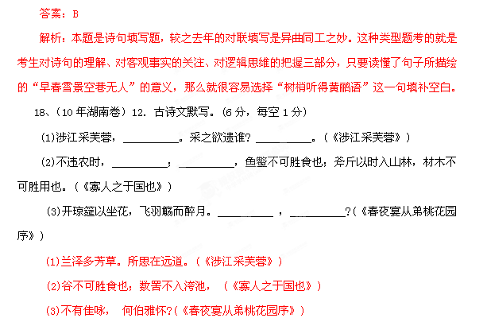
C．春山一路鸟空啼 D．楼阁新成花欲语
19、（10年福建卷）1．补写出下列名句名篇中空缺部分。（6分）
（1）既见复关______________。（《诗经•氓》）
（2）吾尝终日而思矣______________。（荀子《劝学》）
（3）伏清白以死直兮______________。（屈原《离骚》）
（4）人非生而知之者，______________。（韩愈《师说》）
（5）挟飞仙以邀游，______________。（苏轼《赤壁赋》）
（6）满地黄花堆积，憔悴损．______________。（李清照《声声慢》）
解析：本题考查考生默写常见名句名篇的能力（能力层级为A）。六句话都是教材中的名句名篇，并且都是要求背诵的篇章，需要结合上下文准确填写。《诗经》《离骚》《劝学》《师说》《赤壁赋》是出题频率较高的篇章。这就要求考生在平时备考中一定要重视重点篇目。
误区警示：考查识记能力，需要一字不错，考生失误在于记忆不准或书写出现错漏。
答案：（1）载笑载言（2）不如须臾之所学也（3）固前圣之所厚（4）孰能无惑（5）抱明月而长终（6）如今有谁堪摘
20、（10年安徽卷）10．补写出下列名篇名句中的空缺部分。(任意选做五小题)(5分)
(1)积善成德，____________，圣心备焉。 (《苟子•劝学))
(2)乌鸟私情，____________。 (李密(陈情表》)
(3)____________，归雁人胡天。 (王维《使至塞上》)
(4)连峰去天不盈尺，____________。 (李白《蜀遭难))
(5)别有幽愁暗恨生，____________。 (白居易《琵琶行》)
(6)哀吾生之须臾，____________。 (苏轼(赤壁赋))
(7)____________，水随天去秋无际。 (辛弃疾(水龙吟•登建康赏心亭》)
(8)箫鼓追随春社近，____________。 (陆游《游山西村》)
（1）而神明自得 （2）愿乞终养（3）征蓬出汉塞（4）枯松倒挂倚绝壁 （5）此时无声胜有声 （6）羡长江之无穷 （7）楚天千里清秋 （8）衣冠简朴古风存
21、（10年辽宁卷）10.补写出下列名篇名句中的空缺部分。（6分）
（1）高余冠之岌岌兮，____________。芳与泽其杂糅兮，____________（屈原《离骚》）
（2）水何澹澹_____________。树木丛生，_____________。（曹操《观沧海》）
（3）噫！菊之爱，_____________。莲之爱，_____________？牡丹之爱，宜乎众矣。（周敦颐《爱莲说》）
答案：（1）长余佩之陆离 唯昭质其犹未亏
（2）山岛竦峙 百草丰茂
（3）陶之后鲜有闻 同予者何人
解析：本题考查默写常见的名句名篇。
22、（10年浙江卷）25．补写出下列名篇名句的空缺部分。（只选3小题）
（1）谨痒序之数，_____________，____________。（《孟子》）
（2）庄生晓梦迷蝴蝶，____________。沧海月明珠有泪，____________ 。（李商隐《锦瑟》）
（3）覆杯水于坳堂之上，____________ ；置杯焉则胶，____________ 。（《庄子》）
（4）____________ 。独上高楼，____________ 。（晏殊《蝶恋花》）
（5）众芳摇落独暄妍，占尽风情向小园。____________ ，____________。（林逋《山园小梅》）
答案：（1）谨痒序之教，申之以孝悌之义，颁白者不负载与道路矣。（《孟子》）
（2）庄生晓梦迷蝴蝶，望帝春心托杜鹃。沧海月明珠有泪，蓝田日暖玉生烟。（李商隐《锦瑟》）
（3）覆杯水于坳堂之上，则芥为之舟，置杯焉则胶，水浅而舟大也。（《庄子》）
（4）昨夜西风凋碧树。独上高楼，望尽天涯路。（晏殊《蝶恋花》）
（5）众芳摇落独暄妍，占尽风情向小园。疏影横斜水清浅，暗香浮动月黄昏。（林逋《山园小梅》）
23、（10年四川卷）13．按要求写出名篇名句中空缺部分。（两题任选一题）（5分）
（1）明明如月，____________？忧从中来，不可断绝。（曹操《短歌行》）
毛泽东《沁园春•长沙》“____________，____________”用夸张手法写出了劈波斩浪的气魄。
李白《梦游天姥吟留别》“_______________________ ”作过渡由现实进入梦境。
（2）外无期功强近之亲，内无应门五尺之僮。____________，形影相吊。（李密《陈情表》）
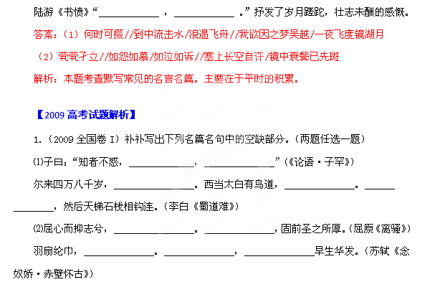
（苏轼《赤壁赋》）“____________，____________”用比拟的手法借箫声写愁情。
【答案】⑴仁者不忧，智者不惧，不与秦塞通人烟，可以横绝峨眉巅，地崩山摧壮士死。(2)忍尤而攘垢，伏清白以死直兮，樯橹灰飞烟灭，故国神游，多情应笑我。
【解析】选材有两个特点：一是内外组合，课内与课外均有，以内为主；二是基本上出自基本篇目的要求背诵篇目。
【考点定位】本题重点考查考生默写常见的名句名篇的能力。但侧重于语篇整体理解，，需要结合上下文准确填写。这给2010年备考提供了一个非常清晰的信息。
2．（2009全国卷II）补写下列名篇名句中的空缺部分。（两题任选一题）
⑴ ， ；不积小流，无以成江海，骐骥一跃，不能十步；驽马十驾， 。（《荀子·劝学》）
羁鸟恋旧林， 。 ，守拙归园田。（陶渊明《归园田居》）
⑵ ，渚清沙白鸟飞回。 ，不尽长江滚滚来。万里悲秋常作客，百年多病独登台。艰难苦恨繁霜鬓， 。（杜甫《登高》）
，荒于嬉；行成于思， 。（韩愈《进学解》）
【答案】⑴故不积跬步，无以至千里。功在不舍。池鱼思故渊。开荒南野际。⑵风急天高猿啸哀 无边落木萧萧下，潦倒新停浊酒杯。业精于勤，毁于随。
【解析】选材有两个特点：一是内外组合，课内与课外均有，以内为主；二是基本上出自基本篇目的要求背诵篇目。故对2010年高考备考有明显指导作用。
【考点定位】本题重点考查考生默写常见的名句名篇的能力。但侧重于语篇整体理解，整体性是判读此题的一个重要参照，因此，需要结合上下文准确填写。这给2010年备考提供了一个非常清晰的信息。
3．（2009北京卷）在横线处写出诗文原句。
①登东皋以舒啸，临清流而赋诗。 ， ？（陶渊明《归去来兮辞》）
②星垂平野阔， 。 ，官应老病休。
③灭六国者六国也，非秦也； ， 。（杜牧《阿房宫赋》）
④两情若是久长时， ！（秦观《鹊桥仙》）
【答案】①聊乘化以归尽，乐夫天命复奚疑。②月涌大江流，名岂文章著。③族秦者秦也，非天下也。④又岂在朝朝暮暮。
【解析】背诵名句名篇时，既要能够熟练背诵，还要落实每个字的字形。尤其要注意那些容易写错的字，如③中的“族”。
【考点定位】默写常见的名句名篇，能力等级为A。
4．（2009湖北卷）填空，补充下列名句和文学常识的空缺部分。
（1）古代作品中写山水之胜的，有《赤壁赋》中的“山川相缪？ ① ”，还有《蜀道难》中的“上有六龙回日之高标， ② ”。
（2）同是写秦朝暴政的，有《过秦论》中的“于是废先王之道， ③ ”，还有《阿房宫赋》中的“使负栋之柱， ④ ”。
（3）雨果是19世纪 ⑤ （国别）浪漫主义文学的杰出代表，主要作品有《悲惨世界》《九三年》等。
（4）我国现代小说中，祥林嫂、翠翠、方鸿渐依次是《祝福》《边城》《 ⑥ 》中的主人公。
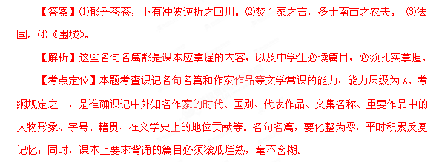5．（2009湖南卷）古诗文默写。
（1）古文默写。（必须默写）
自疏濯淖污泥之中，蝉蜕于浊秽，以浮游尘埃之外，不获世之滋垢，然泥而不滓者也。________________，_______________________（司马迁《屈原列传（节选）》）
（2）古诗默写。（任选一首默写）
①_________________，________________。_________________，_________________。盘飧市远无兼味，樽酒家贫只旧醅。肯与邻翁相对饮，隔篱呼取尽余杯。（杜甫《客至》）
②_________________，________________。_________________，_________________。塞上长城空自许，镜中衰鬓已先斑。出师一表真名世，千载谁堪伯仲间。（陆游《书愤》）
【答案】（1）推此志也，虽与日月争光可也。（2）①舍南舍北皆春水，但见群鸥日日来。花径不曾缘客扫，蓬门今始为君开。②早岁哪知世事艰，中原北望气如山。楼船夜雪瓜洲渡，铁马秋风大散关。
【解析】注意“鸥”“蓬”“艰”“渡”等词语的书写。在备考时要注意名篇的整体记忆。
【考点定位】默写常见的名句名篇，能力层级为识记 A。
6．（2009江西卷）文学常识与诗文填空，（5题限选4题）
（1）中国现代小说发轫于___________ 时期，《百年孤独》是一部魔幻现实主义小说，作者是__________。
（2）爱而不见，___________。自牧归荑，__________________。（《诗经•邶风•静女》）
（3）_________________，时矫首而遐观，________________，鸟倦飞而知还。（陶渊明《归去来兮辞》）
（4）杜甫在《登岳阳楼》诗中，集中抒发自己老病孤独，身世之悲的两句是_______________，_____________。
（5）执手相看泪眼，_________________。念去去，千里烟波，____________________。（柳永《雨霖铃》）
【答案】（1）五四，马尔克斯。（2）搔首踟蹰，洵美且异。（3）策扶老以流憩，云无心以出岫。（4）亲朋无一字，老病有孤舟。（5）竟无语凝噎，暮霭沉沉楚天阔。
【解析】注意两点，一是不要混淆，二是注意书写的正确性。
【考点定位】本题考查文学常识和名句名篇的识记，能力层级为A。
7．（2009四川卷）按要求填写名句。（两题任选一题）
（1）_______________，纫秋兰以为佩。（屈原《离骚》）
《诗经.邶风.静女》中，用“_______________，_______________”两句描写了一对青年男女约会逗趣的生动细节。
荀子《劝学》说：“_______________，_______________。”刘禹锡诗云：“芳林新叶催陈叶，流水前波让后波。”这些至理名言表达出学生可以超过老师或者后人可以超过前人的思想。
（2）_______________，蝉蜕于污秽。（司马迁《屈原列传》）
《迢迢牵牛星》的“______________，______________”写出了近在咫尺，远在天涯的难以排遣的离别之苦。
李白《将近酒》说：“______________，______________。”运用夸张手法极写人生的短暂，真是妙笔生花。
【答案】（1）扈江蓠与辟芷兮，爱而不见，搔首踟蹰。青，取之于蓝，而青于蓝；冰，水为之，而寒于水。（2）自疏濯淖污泥之中，盈盈一水间，脉脉不得语，君不见高堂明镜悲白发，朝如青丝暮成雪。
【解析】注意两点，一是不要混淆篇目，二是注意书写的正确性。
【考点定位】本题考查对名句名篇的识记。
8．（2009重庆卷）补写出下列名句名篇和文学常识的空缺部分。
（1）山围故国周遭在，潮打空城寂寞回。 ，夜深还过女墙来。（刘禹锡《石头城》）
（2）执手相看泪眼，竟无语凝噎。念去去，千里烟波， 。（柳永《雨霖铃》）
（3）木直中绳，糅以为轮，其曲中规。 ，不复挺者，糅使之然也。（《荀子·劝学》）
(4)悦亲戚之情话， 。农人告余以春及，将有事于西畴。（陶渊明《归去来兮辞》）
(5)“名人传”中的《贝多芬传》《米开朗琪罗传》和《托尔斯泰传》均是法国作家 的代表作品。
(6)方苞、姚鼎是清代影响最大的散文流派——____________的代表。
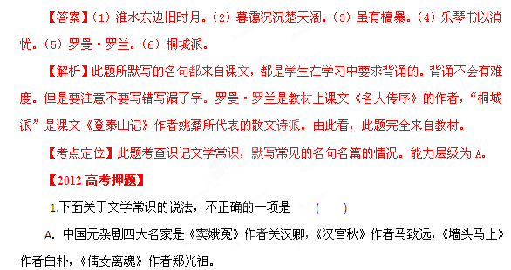B.学术界普遍认为“二十四史”中的“前四史”的史学价值和文学价值都较高，这“前四史”是：《史记》《汉书》《后汉书》《三国志》，它们的作者依次是司马迁、班固、陈寿和范晔。
C法国作家巴尔扎克的小说总集《人间喜剧》向人们展示了19世纪法国社会的各个侧面，法国作家雨果的小说《悲惨世界》也极为深刻地揭露了法国社会黑暗的一面。
D．报告文学《包身工》、《娘子关前》分别是夏衍和周立波的作品，《包身工》揭露了20世纪30年代日本资本家剥削中国工人的血腥罪行，《娘子关前》表现了抗日战争期间人民军队的抗战决心和行动。

2．下列文学常识的表述，错误的一项是 ( )
A．我国小说大致经历了先秦寓言故事、魏晋南北朝笔记体小说、唐传奇、宋话本、明清章回小说等阶段。
B．杜甫提出“文章合为时而著，歌诗合为事而作”，他的“三吏”三别”就是为时为事而作的名篇。
C.中国文学史上有“文章西汉两司马”之说，分别指的是辞赋家司马相如和史学家、散文家司马迁。而俄国列夫·托尔斯泰和苏联的阿·托尔斯泰则分别以三部里程碑式的长篇小说和三部曲著称于世。
D．臧克家是现代诗人，《老马》《有的人》都是富有现实意义的优秀短诗。
。
3.下列有关文学常识的表述，不正确的一项是 ( )
A．关汉卿的《窦娥冤》、马致远的《汉宫秋》、王实甫的《西厢记》，分别刻画了封建社会被压迫妇女的不同形象。
B.《阿Q正传》、《祝福》、《包身工》、《骆驼祥子》和《多收了三五斗》等作品，反映了半封建半殖民地的旧中国的劳动人民遭受重重压迫和剥削的痛苦生活。
C．唐代的古文运动，是一次重要的文章内容改革运动。这个运动的倡导者韩愈、柳宗元主张“文章合为时而著，歌诗合为事而作。”
D．《嘉丽妹妹》的作者德莱塞、《百万英镑》的作者马克·吐温、《旷野的呼声》的作者杰克·伦敦，都是美国作家。
21世纪教育网
4.下列有关文学常识的表述，不正确的一项是 ( )
A.“乐府”原为汉武帝刘彻设立的专管音乐的官署，因兼及创作和收集民间诗歌、乐曲，后遂称这类诗歌为“乐府”诗，或简称“乐府”。
B苏轼在散文、诗词、书画方面都有极高成就，与父苏辙、弟苏洵并称“三苏”，并同属“唐宋八大家”之列。
C《女神》突破了旧格套的束缚，创造了雄奇奔放的自由诗体，为“五四”以后自由诗的发展开拓了新天地，成为我国新诗的奠基之作。
D．泼留希金是俄国作家果戈理的作品中的人物，《狂人日记》《钦差大臣》《死魂灵》都是果戈理的作品。

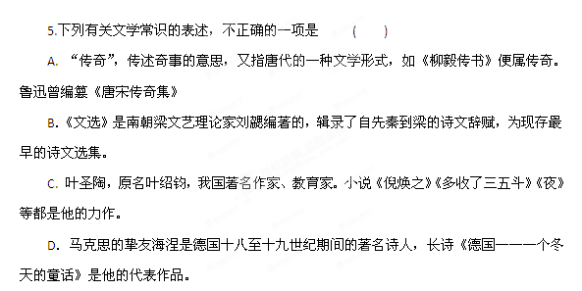
6.下列有关文学常识的表述，不正确的一项是 ( )
A.我国古典文学的形式多种多样，主要有诗歌、散文、戏曲、小说等。其中小说有笔记、传奇、平话、章回小说等体裁。
B．明代的戏曲发展迅速，著名的作品有高则诚的《琵琶记》、汤显祖的《牡丹亭》、孔尚任的《桃花扇》等。
C.冰心是我国著名的儿童文学家，著名的儿童作品有《寄小读者》《再寄小读者》等。
D．普希金是俄国积极浪漫主义文学的开创者，惠特曼也是一位浪漫主义的诗人，他的《草叶集》创立了自由诗体，开一代诗风。

7.下列有关文学常识的表述，不正确的一项是 ( )
A.“赋”是富有文采，句子大致整齐押韵，善于铺陈，兼具诗歌和散文特点的一种文体。
B．《三言》是明代冯梦龙编订的三部小说集《警世明言》《喻世通言》和《醒世恒言》的通称。
C. 法国作家雨果在《巴黎圣母院》中塑造了女主人公爱斯梅拉尔达的形象。
D．杜鹏程的长篇小说《保卫延安》从正面描写了解放战争的生活，塑造了彭德怀元帅的形象。

8．下列有关文学常识的表述，不正确的一项是 ( )
A.词的标题和词牌有严格的区别。标题表明了词所涉及的内容，词牌是与韵相配合的乐调，二者分别表示词的内容和形式。
B.《文心雕龙》是中国古代文学理论专著，南朝刘勰撰，《神思》是其中的一篇。
C.戏剧是一种综合性的舞台艺术，它借助音乐、文学、舞蹈、美术等手段塑造舞台艺术形象，揭示社会矛盾，反映现实生活。剧本是戏剧的底本。
D.雨果是法国19世纪现实主义文学活动的领袖人物和代表作家，代表作有《巴黎圣母院》《悲惨世界》

9.下列有关文学常识的表述，不正确的一项是 ( )
A．“八股文”是明清科举考试制度所规定的一种文体。每篇由破题、承题、起讲、入手、起股、中股、后股、束股八部分组成。
B．《王贵与李香香》是现代诗人贺敬之用陕北民歌“信天游”的形式写的长篇叙事诗。
C．词，又称“长短句”，大致可分为小令、中调、长调。中调一般在59字至90字之间，每首词都有一个词牌。
D．安徒生，丹麦童话作家，他的作品《皇帝的新装》《丑小鸭》《卖火柴的小女孩》等均为世界最优秀的童话。

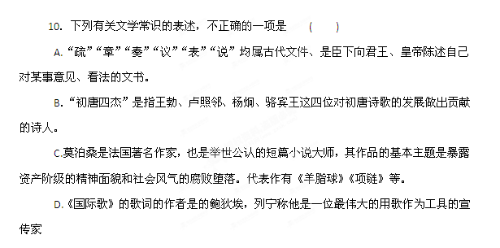
11．下列有关文学常识的表述，不正确的一项是 ( )
A．冯梦龙编订的《喻世明言》《警世通言》《醒世恒言》合称“三言”，其中保存了不少宋元“话本”，也有不少明人的“拟话本”。
B．冰心是“五四”新文学运动中涌现的著名女作家，她的《笑》《往事》《寄小读者》等作品，被认为是当时具有典范意义的“美文”。
C．新诗是现代诗歌的主流，而反映现代生活和思想感情的旧体诗，也被认为是现代诗歌。
D．法国的莫泊桑和俄国的契诃夫是欧洲文学史上少数几个只写短篇小说的杰出作家。

12．对下列有关文学常识的表述，错误的一项是 ( )
A．《诗经》主要是“饥者歌其食，劳者歌其事”的言志抒情诗，是大约两千五百年前由劳动人民创作的一部诗歌总集。
B．《诗经》可以分为“风”“雅”“颂”三部分，其表现手法是“赋”“比”“兴”。“赋”，就是陈述，铺叙；“比”，就是比喻；“兴”，就是借一物来引起所咏的对象。
C．《楚辞》是战国时代以屈原为代表的楚国人创作的一种新诗体，是在汉成帝时由刘向整理编辑的。
D．屈原的代表作品是《离骚》。《离骚》是一首长抒情诗，其基本内容是表现诗人对崇高理想的热烈追求和不懈的斗争。这首诗歌在反映生活手法与《诗经》上是不相同的。

13．下面是对“乐府”的表述，错误的一项是 ( )
A．两汉“乐府”原指音乐机关，后来“乐府”变为一种带着音乐性的诗体的名称。
B．乐府诗很多是“感于哀乐，缘事而发”的抒情诗，如《陌上桑》。
C新乐府是不合乐的，是一种用新题写时事的乐府式的诗。
D．长篇叙事诗《孔雀东南飞》与北朝的《木兰诗》并称“乐府双璧。”

14.对下列文学常识的表述，不正确的一项是 （ )
A．东晋陶渊明的《归去来辞》开创了田园诗一体。
B．赋，是一种讲究铺陈、对偶、用韵的文体。西汉文赋是用来歌功颂德的宫廷文学。
C．李白是一位伟大的浪漫主义诗人。他的诗歌想像丰富奇特，感情奔放不羁，善于运用夸张、比喻、形式不拘一格。他的代表作品《梦游天姥吟留别》通过描写梦中幻境，抒发了对梦中情景的向往，表现了自己决不向恶势力妥协的坚强决心。
D．杜甫是我国文学史上伟大的现实主义诗人。他的诗具有鲜明的时代色彩，丰富的社会内容，强烈的政治倾向和爱国主义精神，他的诗被公认为“诗史”。

15．对下列作家及其作品的表述，不正确的一项是 ( )
A．白居易是一位伟大的现实主义诗人，也是最擅长写叙事诗的艺术巨匠。他是新乐府运动的倡导人，主张“文章合为时而著，诗歌合为事而作”。
B．唐代的陈子昂是一位具有鲜明的创造革新精神的诗人。《登幽州台歌》是他的代表作之一。
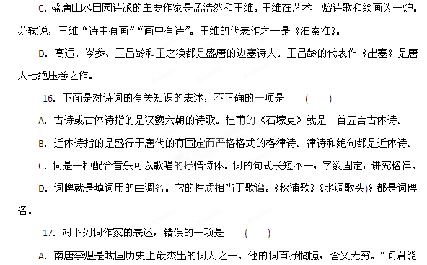有几多愁?恰似一江春水向东流”出自他的的代表作之一《虞美人》。
B．苏轼的词气势磅礴，意境开阔，开拓了豪放派的一代新风。他的代表词作是《念奴娇·赤壁怀古》。李清照则是婉约词风的杰出代表。她的代表作之一是《相见欢》。
C．辛弃疾的词表达了强烈的爱国思想和报国无门的激愤心情，命意深远，风格豪迈，在文学史上，与苏轼并称“苏辛”。
D．柳永的词是表现个人细致缠绵的感情的如《雨霖铃》便是。
18．对下列作家和作品的表述，不正确的一项是 ( )
A．郭沫若写的《女神》是中国现代文学史上第一部真正的新诗集，被誉为自由体新诗的奠基之作。
B．我国现代爱国诗人和新格律诗的倡导者闻一多的代表作是诗集《红烛》《死水》。
C．艾青的《大堰河——我的保姆》是一首对他的保姆的怀念和感激的赞歌。
D．何其芳是“现代诗派”的重要诗人之一，臧克家的代表作之一是《春鸟》。
1 9．对下列作家、作品及其国别的表述，不正确的一项是 ( )
A．普希金是19世纪俄国的伟大诗人。他的代表作是政治抒情诗《致恰达耶夫》，长诗《叶甫盖尼·奥涅金》和《上尉的女儿》。
B．拜伦和雪莱都是英国著名的浪漫主义诗人。拜伦的代表作是讽刺长诗《唐璜》。雪莱的代表作是《西风颂》(又译作《西风歌》)。他被马克思称为“社会主义的急先锋”“真正的革命家”。
C．马雅可夫斯基是原苏联革命诗人。他的代表作是《列宁》《好》。他的作品大都是“阶梯诗”，诗行错落排列，节奏鲜明有力，在原苏联诗歌的革新上起了很大作用。
D．18世纪德国杰出的诗人、戏剧家席勒的代表作是《欢乐颂》和悲剧《阴谋与爱情》。19世纪美国最著名的民主诗人惠特曼的代表作是《草叶集》。
20．下面是对《论语》《左传》《国语》《战国策》四部历史著作的表述，错误的一项是 ( )
A．春秋末年鲁国史官左丘明编写的《左传》，是我国第一部叙事详细而完整的编年体历史著作。
B．《左传》是《春秋左氏传》的简称，又名《左氏春秋》，是配合《春秋》的编年史。
C．《论语》是一部语录体散文。《国语》则是一部侧重于记言的语录体史书。
D．《战国策》是一部经西汉刘向整理的战国时代的国别史。
21．在横线上填写原句。
(1)________，思而不学则殆。(《论语》)
(2)锲而舍之，_______；锲而不舍，_______________。(《劝学》)
(3)是故_______，_______道之所存，师之所存也。(《师说》)
(4)吾不能变心以从俗兮， ______。(《涉江》)
22．写出下列各诗词名句的下句。(任选四句)
(1)蚍蜉撼大树，_______。(韩愈《调张籍》)
(2)无边落水萧萧下，______。(杜甫《登高》)
(3)春蚕到死丝方尽，_______。(李商隐《无题》)
(4)问渠那得清如许，_______。(朱熹《观书有感·一》)
(5)待到山花烂漫时，_______。(毛泽东《卜算子·咏梅》)
23．写出下列各名句的上句或下句。(任选三句)
(1)它山之石，_________。(《诗·小雅·鹤鸣》)
(2)工欲善其事，__________。(《论语·卫灵公》)
(3)_________，勿施于人。(《论语·颜渊》)
(4)_________，以及人之老。(《孟子·梁惠王上》)
(5)桃李不言，___________。(《史记·李将军列传》)
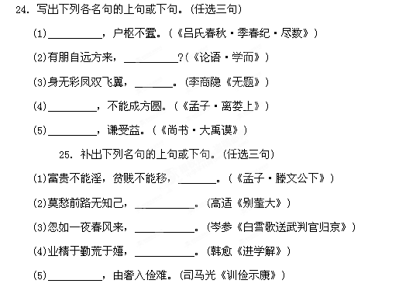
26.补出下列名句的上句或下句。(任选三句)
(1)___________，无以至千里。(《荀子·劝学》)
(2)___________，教然后知困。(《礼记·学记》)
(3)___________，霜叶红于二月花。(杜牧《山行》)
(4)寄意寒星荃不察，_____________。(鲁迅《自题小像》)

27．写出下列名言名句的上句或下句。(任选三句)
(1)____________，人不学不知道。(《礼记·学记》)
(2)____________，人间能得几回闻。(杜甫《赠花卿》)
(3)旧时王谢堂前燕，_____________。(刘禹锡《乌衣巷》)
(4)__________，早有蜻蜓立上头。(杨万里《小池》)

28．《石钟山记》中概括全文中心的一句话是_________________________________。

29．写出下列各名句的上句或下句(任选三句)。
(1)不以规矩__________。(《孟子·离娄上》)
(2)言必信，______________。(《论语·子路》)
(3)停车坐爱枫林晚，______________。(杜牧《山行》)
(4)_____________，勿以善小而不为。(《三国志》)

30.课文《饮酒》中表现诗人自己形象的诗句是_____________。

31．补写出下列名篇名段中的空缺部分。(只选两小题)
(1)子曰：“始吾于人也， __________；今吾于人也，___________。”(《论语·公冶长》)
(2)既自以心为形役，奚惆怅而独悲? ______________，___________。(陶渊明《归去来兮辞》)
(3)雕栏玉砌应犹在，只是朱颜改。__________________ ?___________。(李煜《虞美人》)21世纪教育网

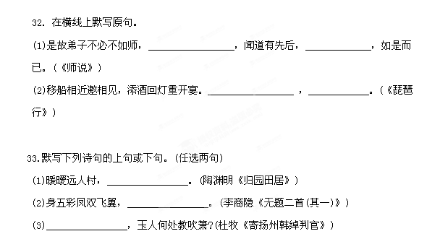
34.按原文填写括号里所空缺的内容。
(1)古人之观于天地、山川、草木、虫鱼、鸟兽，往往有得，_____________。(王安石《游褒禅山记》)
(2)羁鸟恋旧林，______________。(陶渊明《归园田居》)
(3)________________，使我不得开心颜?(李白《梦游天姥吟留别》)
(4)天也，_______________!哎，只落得两泪涟涟。(关汉卿《窦娥冤·滚绣球》)

35.填空与默写。
(1)“于是余有叹焉”出自《_________》，作者是_________，他“叹”的是“古人之观于天地、___________________________________________________。
(2)《过秦论》写秦始皇的声威达到顶峰的句子是“奋六世之余烈，振长策而御宇内，_________________，______________。执敲扑而鞭笞天下，威振四海”。

36.补写出下列名篇名句中的空缺部分。(只选两小题)
(1)阳春之曲，_____________；________________ ，其实难副。(《后汉书·黄琛传》)
(2)_________ ，_____________，西风紧，北雁南飞，___________?总是离人泪。(王实甫《西厢记》)
(3)老当益壮，宁移白首之心?________________ ，____________。(王勃《滕王阁序》)

37.在下列各项的空白处，补写上相应的句子(只完成两项即可)
(1)苏轼《念奴娇·赤壁怀古》中，运用比喻修辞描写赤壁古战场的险要形势的一句诗是_______________________。
(2)古诗名句让我感受到真情之美。孟郊的“_________________，报得三春晖”，让我感觉到亲情的眷恋；王勃的“海内存知己，天涯若比邻”，让我体味友情的感召；刘兰芝的“君当作磐石，_______________，_________________，磐石无转移”，让我感受到爱情的坚强与力量。
(3)老师指导大家写作时，常常引用宋代著名诗人苏轼的《题西林壁》中的两句诗“__________________，_____________________”，强调习作是心灵的放飞，是情感的释放，写法要不拘一格，语言要有自己的个性。
(4)司马迁《史记·屈原列传》中以排比句式高度概括屈原的文、辞、志、行的特点的一句是_________________________________________。

38．补写出下列名句名篇中的空缺部分。
(1)北海虽赊，扶摇可接。___________________，_________________。(王勃《滕王阁序》)
(2)飞来山上千寻塔，闻说鸡鸣见日升。________________，______________。(王安石《登飞来峰》)

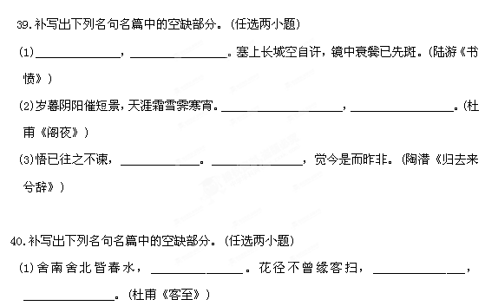 (2)秦人不暇自哀，________________；________________，亦使后人而复哀后人也。(杜牧《阿房宫赋》)
(3)碧云天，黄花地，西风紧，_____________。__________________ ?总是离人汨。(王实甫《长亭送别》)

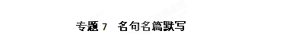
【考纲解读】
1、识记中国重要作家的时代及代表作。
2、识记外国重要作家的国别及代表作。
3、识记文学体载常识。
4、默写常见的名句名篇。
【专题突破】
要点1：识记中外重要作家及其时代，国别和代表作。
所谓“识记中国重要作家及其时代和代表作”就是要求了解中国文学史上有重要地位的作家所处的时代及其代表作。所谓“识记外国重要作家及其时代、国别和代表作”就是要了解在中学课本基本篇目中涉及的，在文学史上有重要地位的外国作家的姓名、国籍、作品集、代表作及其体裁、主要特点、典型形象等。
要点2：识记文学体裁常识。
所谓“识记文学体裁常识”就是主要了解诗歌、散文、小说、戏剧的特点和分类，特别是古代的诗、词、曲、史传、小说、杂论的分类和主要特点，以及文学史上有重大影响的文学流派、文学社团和文学运动等。
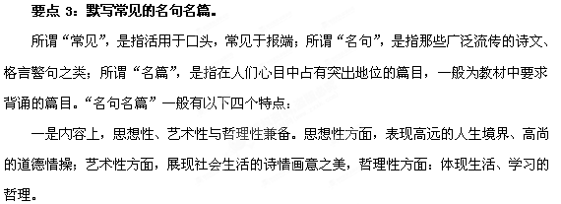二是形式上，注重诗歌、散文。诗歌方面，有古体诗、近体诗、词、曲；散文方面，有诸子散文、历史散文、唐宋散文等。
三是朝代上，侧重先秦和唐宋。在此基础上现代、当代、其他年代的名句名篇也不可忽视。
四是课外的名句多于课内，但仍属于中学生课外阅读范围之内的。概而言之，“名句名篇”就是指那些具有永恒的思想认识价值和艺术价值的优秀诗文作品及重要语句。
诵读常见的名句名篇，对于帮助学生了解中国的传统文化、陶冶情操、增强语言的感受力和表现力具有很大的帮助。默写常见的名句名篇，旨在引导考生重视古诗文的诵读，加强语感的培养，强调语文学习中的积累、感悟和熏陶，提高考生的人文素养。
值得注意的是，文学常识部分考查不再是选择题一统天下的局面，而是呈现多样化、开放性的特点，文字填空式的主观题已经成为了考查的主流形式，同属于识记的“名句名篇”在高考试卷中与文学常识题或选考一项，或并为同一试题，糅合在一起进行综合考查。
《考试大纲》对本知识点的要求有三点：①识记中国重要作家的时代及代表作；②识记外国重要作家的国别及代表作；③识记文学体裁常识。能力层级A。
所谓“重要作家”，是指在中外文坛上有影响、有地位的作家。对于这些作家，属于中国的，要掌握他们的创作时代、代表作品、作品体裁以及作品的有关内容，属于外国的，要掌握他们的国籍，代表作品、作品体裁以及作品的有关内容。
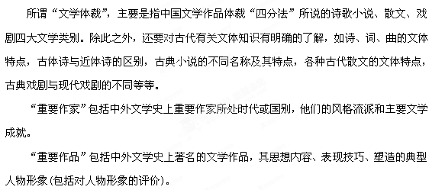 “文学体裁常识”要求了解文学体裁的一般知识，识记重要作品的体裁。
为了减少高三学生识记的负担，这三项都没有列入2003年、2004年高考语文考试的范围，但今年又重新纳入考试范围。在2002年以前，文学常识的考查大多为客观题型，常见的设误类型有以下几种：
A.作家作品的错误搭配。
例1：《秋浦歌》——杜牧——唐代——诗歌。(《秋浦歌》的作者应是李白。)
例2：我国著名文学家茅盾的代表作有长篇小说《子夜》，短篇小说《林家铺子》、《李有才·板话》、《农村三部曲》等。(《李有才板话》是赵树理的作品。)
B.对作家时代的错误判断。
例3：明代的小说在我国文学史上有很高的地位，罗贯中的《三国演义》、施耐庵的《水浒传》、吴敬梓的《儒林外史》等作品都给后代极大的影响。(吴敬梓是清代作家。)
例4：法国18世纪著名作家巴尔扎克创作的主要小说总称为《人间喜剧》，其中包括《欧也妮·葛朗台》《高老头》等。(巴尔扎克生于1799年，卒于i850年，当是法国“十九世纪”著名作家。)
C.对作家流派的错误归类。
例5：《项脊轩志》以清淡朴素的笔法写身边琐事，亲切动人。它的作者归有光被认为是“桐城派”的代表人物。(归有光是明代“唐宋派”代表人物，而“桐城派”是清朝中叶的文学流派，代表人物是方苞、姚鼐等。)
D．对作品人物的错误分析。
例6：长篇小说《青春之歌》《围城》分别塑造了不同类型的知识分子形象，从不同侧面反映了知识分子在革命斗争中成长的过程。(《青春之歌》塑造了林道静的形象，反映了她在革命斗争中觉醒、成长的过程；而《围城》只是表现方鸿渐等知识分子在逃往过程中的虚荣、自私等品性，并未反映他们在革命斗争中成长的过程。)
E.对文学体裁的错误表述。
例7：散曲包括套曲和杂剧，是盛行于元代的一种曲子形式，体式比较自由。(散曲不能包括杂剧，元曲的种属关系应是：元曲包括散曲和杂剧，散曲包括小令和和套曲。)
例8：《哈姆雷特》——莎士比亚——英国——小说。(《哈姆雷特》是莎翁的四大悲剧之一，体裁是戏剧。)
要点4 名句名篇
高考试卷上已经出现的名句，具有下列主要特征。
1．引譬取喻，意蕴丰赡。
(1)沉舟侧畔千帆过，病树前头万木春。(刘禹锡)
(2)春蚕到死丝方尽，蜡炬成灰泪始干。(李商隐)
(3)蚍蜉撼大树，可笑不自量。(韩愈)
(4)此曲只应天上有，人间能得几回闻。(杜甫《赠花卿》)
这类“名句”具有明晰的象征意义。刘禹锡的诗句揭示了新生事物的不可战胜。李商隐笔下的“春蚕”“蜡炬”是对默默奉献的人们的写真。韩愈的诗句点明了历史潮流的不可阻遏。杜甫的诗句将抽象的听觉形象化。这类“名句”意象丰赡，境界开阔，具有极高的审美价值，受到命题者青睐。
2．饱含哲理，发人深省。
(1)问渠那得清如许，为有源头活水来。(朱熹)
(2)工欲善其事，必先利其器。(《论语》)
(3)流水不腐，户枢不蠹。(马总《意林》)
(4)玉不琢不成器，人不学不知道。(《礼记·学记》)
这类“名句”写的是寻常事物，作者平中见奇，推出新意，以清新质朴的语言，言常人意中所有笔下所无，提示真理，给人启迪。工作、学习、生活中，人们以之勖勉他人鉴戒自身，产生了独特的审美“效益”，亦为命题者看重。
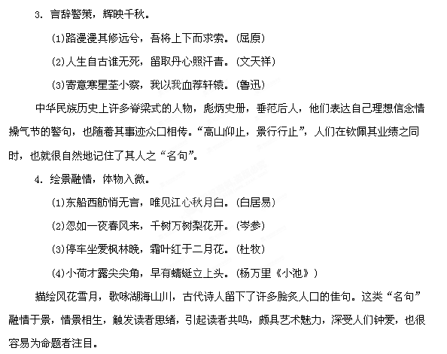【难点探究】
择取“名句”的几个方面：
1．首选目标：先秦诸子散文和唐宋近体诗中的“名句”。
先秦诸子散文和唐宋诗词代表着民族文化的两个高峰。诸子散文源远流长，影响深远，历代仁人志士立德修身，匡世济民，从中汲取了精神力量，时至今日，仍为读者广泛喜爱。唐宋诗词是民族文化的重要标志，特别是近体诗中的“绝句”，以方寸之地抒写万物，琅琅上口易读易记。命题者不可能不去扫视这两个时代两种体裁中的“名句”。
2．重点内容：提高思想素质，增进认识能力方面的“名句”。
读书一为明理，一为识事，在这方面，古人留下了许多箴言。这与今天倡导的素质教育的精神也是一致的。提高人的素质，增进认识水准，是“名句”内容的一个重要方面。
3．主要途径：由名人向名句“辐射”，由课内向课外扩散。
“名句”之“名”应当说与“名人效应”密不可分。纵观37条“名句”的作者，没有学生不熟悉的 “流水不腐，户枢不蠹”，注出处为马总《意林》。其实，此句系马总据《吕氏春秋·季春纪·尽数》改)。因此，不妨以学生熟悉的名人为中心，向“名句”辐射。以屈原为例，“屈平词赋悬日月”，但符合上文界定的条件、应为中学生识记的“名句”似乎并不多。“黄钟毁弃，瓦釜雷鸣”(《卜居》)，“长太息以掩涕兮，哀民生之多艰”，“路漫漫其修远兮，吾将上下而求索”，“亦余心之所善兮，虽九死其尤未悔”(《离骚》)。笔者认为，结合屈原生平，介绍上列课外“名句”，一般地说，检测非教材中的屈原“名句”，不会超出这一范围。
4．基本材料：中学语文教科书中的“名句”。
试卷中的“名句”，突破了背诵课文(或段落)的限制，突破了“基本篇目”的限制，突破了课文文句的限制。举凡知识短文、注释练习中的“名句”，没有轻重之分，都在熟记之列。
【考点透视】
从多年的高考语文命题来看，“名句名篇”的考查更加突出“常见”，所谓“常见”，一是知名度高，二是常被人们引用，由于新教材规定中学生背诵的篇目大大地增加，考查的范围可能会更加以教材中规定的篇段为主，课外的名句名篇也应该是在阅读和写作中极易碰见的，具有思想性、哲理性、艺术性，语言简练、含义深刻的句子。至于那些不常见的“名句名篇”可以大胆的暂放一边。多年来的语文高考在这方面还未出现艰深、冷僻的怪题、偏题，不过，以后的高考可能有淡化文学常识而强化默写名句名篇的趋势，以突出语言材料的积累，来提高语文素养。
纵观近几年全国高考(春考、夏考)语文试题与北京高考(春考、夏考)语文试题，“默写常见的名句名篇”重点考查我国古代和现代那些名人名作中具有思想性、哲理性、艺术性，语言简练、含义深刻的句子，高考中设题一道，采用默写填充的题型考查学生对名句名篇的识记和理解能力。这些句子有的来源于中学阶段所学的课文之中，有的则是课外读物中名人名篇、诗词中的句子，对于名言警句的考查，主要是检测学生识记能力和理解能力，同时还兼有考查个别汉字词语的书写情况。
其命题规律如下：
(一)所谓“常见的名句名篇”，主要指在中国历来被公认为一流作家一流作品中的名句名言，特别是仍流传于当今各种文学出版物和人们口头的那些名句名言。这些名句名言大致可分为三类，即古诗歌名言警句、古文名言警句、现(当)代名言警句。
(二)从以往高考试题看，这个考点一般采用填空默写的题型，或给出上句，要考生填下句，或给出下句，要考生填出上句。并且列出多个考题，让考生选填其中的几句。这样做降低了考题的难度，尽量避免偶然因素。
(三)从以往考生答题的情况看，因不会背诵而失分的情况并不严重，明明会背却因写错而失分的情况较为多见。
“默写名句”，《考试大纲》对此类题亦做了改动：“默写常见的名句名篇”。今后几年中此类题将会成为一较为稳定的考点
1．考查类别不再拘泥于名言警句的识记默写，还涉及名篇及其段落的识记默写。
2．题型样式由单一的填空向理解、分析、鉴赏的方向发展。当然，这类题考查的内容主要来自初高中学过的课本。
2．取材范围将稳中有变，紧扣时代脉搏。
(1)取材对象会以“考生学过或非常熟悉的”句篇作为设题取材对象
(2)取材内容强调暗合时代思想潮流，舍去不合时代旋律的名句名篇。
(3)取材时代主要集中于先秦诸子散文和唐宋近体诗与词。
(4)分值基本稳定(4分)，但随着题型的调整将会有所增加。
【高考真题精解精析】
【2011高考试题解析】
1.（重庆）补写出下列名句名篇和文学尝试的空缺部分。（6分）
（1）故余若将不及兮， 。（屈原《离骚》）
（2）梦入神山教神妪， 。（李贺《李贺箜篌引》）
（3）歌曰：“桂棹兮兰浆， 。”（苏轼《赤壁赋》）
（4） ，千载谁堪伯仲间。（陆游《书愤》）
（5）柳宗元的《种树郭橐驼传》是一篇 体的传记。
（6）因长篇小说《雪国》《千只鹤》《古都》而获得诺贝尔文学奖的作家是 。
【答案】
（1）恐年岁之不吾与
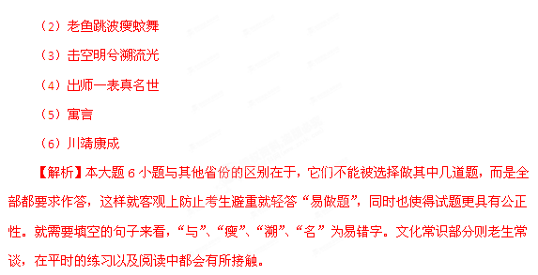2.（浙江）古诗文默写。（6分）补写出下列名篇名句的空缺部分。（只选3小题）
（1）饭疏食，饮水，曲肱而枕之，____________。____________，于我如浮云。（《论语》）
（2）沧浪之水清兮，____________；沧浪之水浊兮，____________。（《楚辞》）
（3）盖将自其变者而观之，____________；自其不变者而观之，____________。而又何羡乎！（苏轼《赤壁赋》）
（4）凭谁问：____________，____________？（辛弃疾《永遇乐·京口北固亭怀古》）
（5）人生代代无穷已，____________。不知江月待何人，____________。（张若虚《春江花月夜》）
【答案】（1）乐亦在其中矣 不义而富且贵
（2）可以濯吾缨 可以濯吾足
（3）则天地曾不能一瞬 则物与我皆无尽也
（4）廉颇老矣 尚能饭否
（5）江月年年望相似 但见长江送流水
3.（天津）下列有关文学常识的表达，不正确的一项是
A.《论语》记载了孔子及其弟子的言行。体现了孔子政治、伦理、哲学、教育等方面的思想，是儒家重要的经典，被列为“四书” 之一
B.司马迁的《史记》开纪传体史书的先河，我们熟悉的《鸿门宴》和《项羽之死》均出自《史记·项羽本纪》
C.中国现代著名剧作家曹禺，原名丁家宝，出生于天津，创作了《雷雨》《茶馆》《北京人》等话剧剧本
D.美国作家海明威在《老人与海》中塑造了桑地亚哥的形象，颂扬了人类挑战困难、捍卫尊严的“硬汉精神”。
【答案】 C
【解析】《茶馆》应为老舍创作。
4.（天津）补写出下列名著名句中的空缺部分，限选5句。（5分）
（1）潦水尽而寒潭清，____________________（王勃《滕王阁序》）
（2）________________，序天伦之乐事。（李白《春夜宴从弟桃花园序（3）_______________，渚清沙白鸟飞回。（杜甫《登高》）
（4）有志与力，而又不随以怠，_____________，亦不能至也。（王安石《游褒禅山记》）
（5）羽扇纶巾，谈笑间，___________。（苏轼的《念奴娇·赤壁怀古》）
（6）鹰击长空，鱼翔浅底，____________。（毛泽东《沁园春·长沙》）
【答案】（1)烟光凝而暮山紫 （2）会桃花之芳园 （3）风急天高猿啸哀 （4）至于幽暗昏惑而无物以相之 （5）樯橹灰飞烟灭 （6）万类霜天竞自由
5.补写下列名篇名句中空缺部分。
（1）子曰：“不患人之不己知， 。”（《论语·学而》）
，病树前头万木春。（刘禹锡《酬乐天扬州初逢席上见赠》）
（2）蟹六跪而二螯， ，用心躁也。（《荀子·劝学》）
，蓝田玉暖玉生烟。（李商隐《锦瑟》）
（3）是日也,天朗气清,惠风和畅, ,俯察品类之盛。（王羲之《兰亭集序》）
舞榭歌台， 。（辛弃疾《永遇乐·京口北固亭怀古》）
（4） ,枯松倒挂倚绝壁。（李白《蜀道难》）
峰峦如聚，波涛如怒， 。（张养浩《山坡羊·潼关怀古》）
【答案】（1）患不知人也 沉舟侧畔千帆过 （2）非蛇鳝之穴无可寄托者 沧海月明珠有泪 （3）仰观宇宙之大 风流总被雨打风吹去 （或：风流总被，雨打风吹去） （4）连峰去天不盈尺 山河表里潼关路
6.（全国）补写出下列名篇名句中的空缺部分。（5分）
（1）得道者多助， 。寡助之至， 。多助之至， 。（《孟子·公孙丑下》）
几处早莺争暖树，____________________？乱花渐欲迷人眼，____________________。
（白居易《钱塘湖春行》）
（2）子曰：“吾十有五而志于学，____________________，四十而不惑，____________________，____________________，七十而从心所欲，不逾矩。”（《论语·为政》）
辛苦遭逢起一经，____________________。山河破碎风飘絮，____________________。
（文天祥《过零丁洋》）
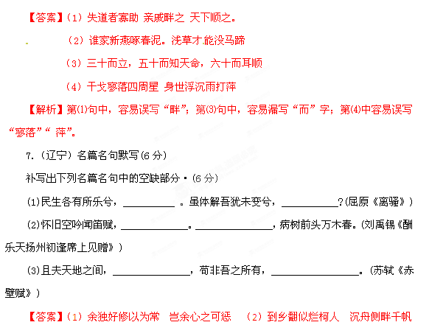过 （3）物各有主 虽一毫而莫取（每空答对给1分，有错别字则该空不给分）。
【解析】上下句的默写，可以根据上句或下句推导提醒。内容提示的默写，可先在头脑中默背有关内容，选取与提示相对应的内容默写。脑子里根本没有印象，则不必苦思冥想，浪费时间，要把时间用在能够挣来分数的句子默写上，要注意养成“一字不差”的习惯。 一些短小精悍的古文名篇要背熟，尤其注意古诗词的篇名要和句子能对应，名篇之中注意名段，名段之中注意名句，名句要留意上下文。这道题目的字迹一定要工整清楚，严禁潦草，要象小学生一样写字，切勿卖弄，力争拿满分，失一分都可惜。
8.（江西）下列关于名著的说明，不正确的一项是
A．巴格特漂亮的小女儿被人用一个独眼、驼背、长着罗圈腿的小怪物换走了。她伤心过度，将自己封闭在一间叫“老鼠洞”的小屋里，成了隐修女。（《巴黎圣母院》）
B．高老太爷临终前原谅了觉民的逃婚行为，他让觉慧把觉民找回来，并亲口告诉觉民冯家的亲事不提了，以后好好读书，扬名显亲。（《家》）
C.贾宝玉在经历了黛玉之死、误娶宝钗、抄家等一系列人生变故后，又遭遇科举考试失败的打击，终于心灰意冷，斩断尘缘出家做了和尚，（《红楼梦》）
D.孙权听从谋臣的建议，谎称国太病危，骗孙夫人携阿斗回吴，让刘备拿荆州来换阿斗。孙夫人携阿斗离去时，被赵云、张飞截下，留下阿斗，只放回了孙夫人。（《三国演义》）
【答案】C
【解析】《红楼梦》第119回，家人向王夫人报信，说贾宝玉中了第七名举人，可见他没有遭遇科举失败的打击。
9.（江西）古诗文填空。（5题限选4题）（8分）
（1）明明如月，____________________?越陌都阡，________________。（曹操《短歌行》）
（2）______________________，终鲜兄弟，______________,晚有儿息。（李密《陈情表》）
（3）我欲因之梦吴越，_______________。湖月照我影，___________。（李白《梦游无姥吟留别》）
（4）___________，巫山巫峡气萧森。寒衣处处催刀尺，__________。（杜甫《秋兴八首》其一）
（5）佳节又重阳，____________,___________（李清照《醉花阴》）
【答案】(1)何时可掇 枉用相存 （2）既无伯叔 门衰祚薄 （3）一夜飞度镜湖月 送我至剡溪 （4）玉露凋伤枫树林 白帝城高急暮砧 （5）玉枕纱橱 半夜凉初透
10.（江苏）为纪念辛亥革命100周年，学校拟在校园网主页增设“辛亥英烈”专栏。请写出鲁迅小说中以秋瑾为原型塑造的辛亥革命志士形象姓名及作品名，并为该专栏写一段不超过25个字的按语。（5分）
（1）姓名：___________________作品名：______________________
（2）按语：_________________________________________________
【答案】（1）夏瑜、《药》
【解析】“夏”对应“秋”，“瑜”对应“瑾”，选自鲁迅的《呐喊》。
11.（江苏）补写出下列名句名篇中的空缺部分。
（1）夫列子御风而行，______________，旬有五日而后反。（庄子《逍遥游》）
（2）______________，来吾道夫先路！（屈原《离骚》）]
（3）日月之行，若出其中；________________，若出其里。（曹操《观沧海》）
（4）土地平旷，_______________，有良田美池桑竹之属。（陶渊明《桃花源记》）
（5）以古为镜，_______________；以人为镜，可以明得失。（吴兢《贞观政要·任贤》）
（6）_______________，绕船月明江水寒。（白居易《琵琶行》）
- 可堪回首， ▲ ，一片神鸦社鼓。（辛弃疾《永遇乐・京口北固亭怀古》）
- ▲ ，自由之思想，历千万祀，与天壤而同久，共三光而永光。（陈寅恪《王国维先生纪念碑》）
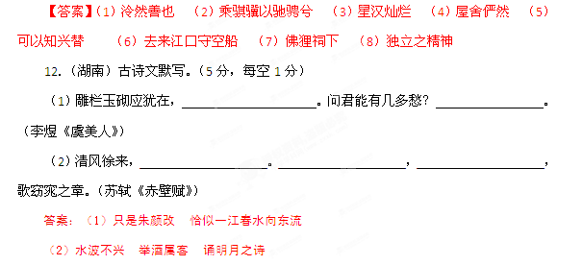13.（湖北）填空。（6分）
（1）中国现代小说的开山之作是鲁迅的《 》。
（2）日本作家 曾因《雪国》《古都》等作品获诺贝尔文学奖。
（3）《过秦论》中“① ，吞二周而亡诸侯”，气势恢宏；《屈原列传》中“其称文小而其指极大，② ”，评断公允：《滕王阁序》中“潦水尽而寒
潭清，③ ”，意境澄净：《琵琶行》中“醉不成欢惨将别，④ ”，
情景交融。
【参考答案】（1）狂人日记 （2）川端康成 （3）、①振长策而御宇内 ②举类迩而见义远③烟光凝而暮山紫 ④别时茫茫江浸月
14.（广东） 补写出下列名句名篇中的空缺部分。（任选3题，多选只按前3题计分。答对一空给1分。）（6分）
（1）曾子曰：“吾日三省吾身：______________？______________？传不习乎？”（《论语》）（2）我闻琵琶已叹息，又闻此语重唧唧。______________，______________！（白居易《琵琶行》
（3）秦人不暇自哀，而后人哀之：______________，______________。（杜牧《阿房宫赋》）
（4）______________，______________，小田香径独徘徊。（晏殊《浣溪沙》）
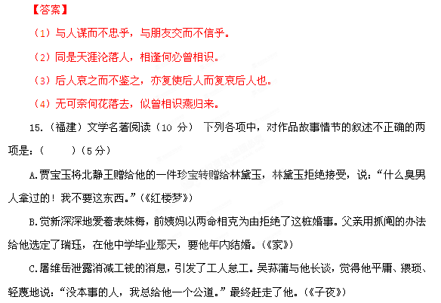D．葛朗台打算为夏尔的父亲偿还债务后，夏尔被葛朗台带到法庭签订了放弃财产继承权的文书，并在出国前的一个晚上和欧也妮立下了海誓山盟。（《欧也妮•葛朗台》）
E．聂赫柳朵夫希望延期审理马斯洛娃的案子，拜访了枢密官。枢密官安慰他说，枢密院一定会查考案情的是非曲直。（《复活》）
【答案】CE
【解析】C项吴荪甫并未赶走屠维岳，而是从屠维岳的“理直气壮”，“不卑不亢”中看到了他的可为我用性，所以出乎意料地留下了他。E项“枢密官安慰他说，枢密院一定会查考案情的是非曲直。”错。枢密官是严厉告诉聂赫留朵夫，枢密院不可能审查案件的是非曲直。
【高考考点】识记文学名著的故事情节，要求学生判别故事情节的正误，检测学生课外阅读的积累情况。
16.（福建）简答题。（任选一题，100字左右）（5分）
（1）请简述《三国演义》中孙皓从即位到降晋的故事。
（2）请简述《巴黎圣母院》中隐修女失去小爱斯美拉达的故事。
答第（ ）题： 。
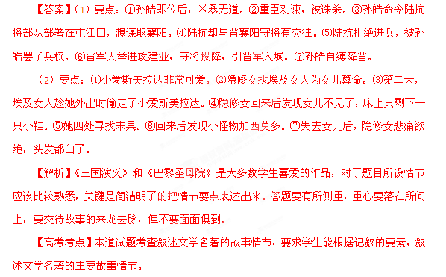17.（福建）文化经典阅读（6分）阅读下面《论语》选段，回答问题。（6分）
①子曰：“丘也幸，苟有过，人必知之。”（《论语·述而》）
②子曰：“过而不改，是谓过矣。”（《论语·卫灵公》）
③子贡曰：“君子之过也，如日月之食焉；过也，人皆见之；更也，人皆仰之。”（《论语·子张》）
（1）请简要概括孔子和子贡对“过”的看法。（2分）
答: _________________________________________________________ ___________
(2)子贡以日食、月食为喻，说明了什么道理？请简要分析。（4分）
答:________________________________________________________________ _____
【答案】（1）①人应该知错改错； ②人不必回避错误。
（2）①以日月比喻君子的正大光明； ②以日月在运行中出现的日食、月食现象，比喻君子犯错误是显而易见的、暂时的； ③日食、月食过后，日月光明依旧，君子知错改错，照样受到别人的尊重。
【解析】三个选段可以综述为儒家对“过错”的见解：儒家并不怕做错事，做错事也不是什么丢人的事，重要的是知错能改，君子知错改错，照样受到别人的尊重。答第一小题时要同时兼顾三个选段，信息提取与概括要全面准确，不能挂一漏万。如果思考日和月在中国古代特定的象征含义即光明正大，并结合选段③找出他们的比喻义，第二小题就可迎刃而解。
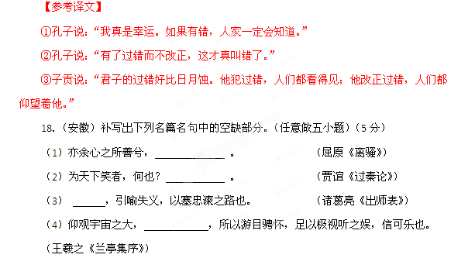
【高考考点】对中国古代文化经典的理解。
（5）渔舟唱晚， ；雁阵惊寒，生断衡阳之浦。 （王勃《滕王阁序》）
（6） ，忽到庞公栖隐处。 （孟浩然《夜归鹿门歌》）
（7）竹杖芒鞋轻胜马，谁怕？ 。 （苏轼《定风波》）
（8） ，水面清圆，一一风荷举。 （周邦彦《苏幕遮》）
答案：（1）虽九死其犹未悔 （2）仁义不施而攻守之势异也 （3）不宜妄自菲簿 （4）俯察品类之盛 （5）响穷彭蠡之滨 （6）鹿门月照开烟树 （7）一蓑烟雨任平生 （8）叶上初阳干宿雨
解析：本题考查“默写常见的名句名篇”能力。能力层级A（识记）。古诗文默写的关键是要准确，2011年新增加的篇目大都涉及到，尤其是选修教材里的篇目。
19.（北京）下列有关文学常识的表述，有错误的一项是（ ）
A．“胜败兵家事不期，包羞忍耻是男儿。江东子弟多才俊，卷土重来未可知”，这首诗写了与楚汉相争时的项羽有关的事。
B．“枫叶四弦秋，枨触天涯迁谪恨；浔阳千尺水，勾留江山别离情”，这幅对联所写的内容与白居易的《琵琶行》相关。
C．巴尔扎克是19世纪法国浪漫主义文学家，他所创作的90多不小说，总名为《人间喜剧》，堪称法国社会的“百科全书”。
D．海明威是美国现代著名作家，曾获得诺贝尔文学奖，他的代表作有《老人与海》、《太阳照样升起》、《永别了，武器》等。
【答案】C
【解析】巴尔扎克是法国19世纪批判现实主义作家。
20.（北京）在横线处写出诗文原句（限选其中4道题）。（8分）
①莫春者， ，冠者五六人，童子六七人， ，风乎舞雩，咏而归。 （《论语·子路、曾暂、冉有、公西华侍坐》）
②鹏之徒于南冥也， ， ，去以六月息者也。
（《庄子·逍遥游》）
当奖率三军，北定中原， , ,兴复汉室，还于旧都。
（诸葛亮《出师表》）
衔远山，吞长江， ,横无际涯， ,气象万千。
（范仲淹《岳阳楼记》）
楼船夜雪瓜洲渡， , ,镜中衰鬓已先斑。
（陆游《书愤》）
,毕竟东流去。 ,山深闻鹧鸪。
（辛弃疾《菩萨蛮·书江西造口壁》）
【答案】①春服既成 浴乎沂
②水击三千里 抟扶摇而上者九万里
③庶竭驽钝 攘除奸雄
④浩浩汤汤 朝晖夕阳
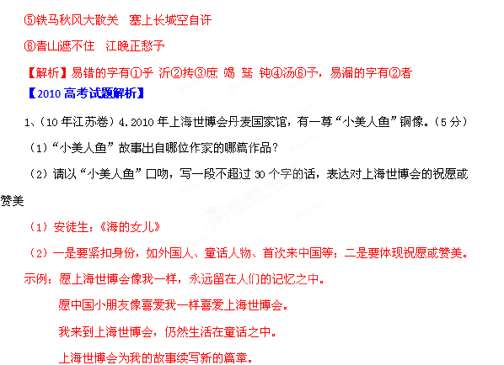2、（10年北京卷）4. 下列有关文学常识的表达，有错误的一项是
A. 《楚辞》是屈原、宋玉等人的作品的总集，这些作品有浓厚的楚地色彩，屈原的长诗《离骚》是期中的代表作。
B. 白居易的《长恨歌》《琵琶行》是具有感伤色彩的叙事诗，他的《新乐府》则反映了将强的批判现实的净胜。
C. 《堂吉诃德》是意大利小说家塞万提斯创作的长篇小说，堂吉诃德这个人物形象既是滑稽的又是发人深省的。
D.举世公认的文学经典《哈姆莱特》，写的是丹麦王子哈姆莱特为父复仇的故事，该剧是莎士比亚的四大悲剧之一。
答案：C
3、（10年湖北卷）15.填空。（6分）
（1）匈牙利是人___________的作品《我愿意是急流》讴歌了纯真的爱情。
（2）孙犁的《白洋淀纪事》被视为中国现当代文学“____________派”的代表作。
（3）中国古典诗词长于抒发感情，如：“日月忽其不淹兮，_____________。”（屈原《离骚》） ①

“_____________，性本爱丘山。”（陶渊明《归园田居》）。“______________，最难将息。”
② ③
（李清照《声声慢》）“_____________”中原北望气如山。”（陆游《书愤》）
④
（1）裴多菲
（2）荷花淀派
（3）①春与秋其代序
②少无适俗韵
③乍暖还寒时候
④早岁那知世事艰
4、（10年重庆卷）13.补写出下列名句名篇和文学常识的空缺部分。（6分）
（1）铺位韧如丝，_____________________ 。（《孔雀东南飞》）
（2）地崩山摧壮士死，____________________。 （李白《蜀道难》）
（3）长桥卧波，未云何龙？复道行空，____________________。 （杜牧《阿房宫赋》）
（4）____________________，废池乔木，犹厌言兵。（姜夔《扬州慢》）
（5）骈体文在句式方面的特点是骗偶和“____________________”。
（6）英国著名作家弗吉尼亚•伍尔夫的第一篇意识流小说是《__________________》。
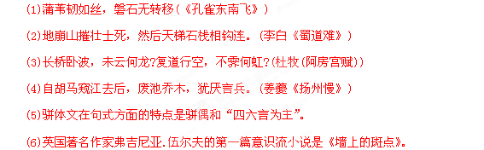5、（10年福建卷）7．下列各项中，对作品故事情节的叙述不正确的两项是(5分)
A．樊城被曹操包围，诸葛亮劝刘备到襄阳躲避。刘备不忍心丢下百姓，派人告诉他们，愿意跟随的就派船接到对岸。百姓 扶老携幼．哭声不断。刘备伤心至极，想投江自杀．被人阻止了。（《三国演义》）
B．宝玉去探望生病的黛玉。黛玉看见通灵 宝玉上面的字，念道：“莫失莫忘，仙寿恒昌。”晴雯说这与黛玉项圈上的字是一对。宝玉果然看到金锁上刻着癞头和尚送的字“不离不弃，芳龄永继” （《红楼梦》）
C．就在吴荪甫等待眼前公债市场的斗争能传来一个好消息时，他从王和甫的电话中得知，杜竹斋已将资金投向了赵伯韬，背叛了自己。吴荪甫对着电话，大声地叫道：“我们大势已去了呀！”（《子夜》）
D．隐修女认出爱斯梅拉达就是她多年前丢失的女儿，眼看着自己的女儿被官兵抓去，又无力挽救女儿。最后，她咬住刽子手的手，官兵把她使劲一 推．她的头重重地撞在石板地上，死了。（《巴黎圣母院》）
E．欧也妮把自己的私房钱全部送给了查理，她的母亲发现这件事之后，就把她幽禁在房间里。欧也妮没有火取暖，只有面包和清水度日。查理给欧也妮做点好吃的，只能在夜里给她送去。（《欧也妮•葛朗台》）
解析：B项中“黛玉”应为“宝钗”，“晴雯”应为“莺儿”；E项“母亲”应为“父亲”，给欧也妮送吃的的不是“查理”而是“拿侬”。
误区警示：本题误答原因是对名著情节记忆不准。
答案：BE
6、（10年福建卷）8．筒答题。(任选一题，100字左右)(5分)
（1）简述高老太爷逼觉民娶冯乐山侄女的相关情节。 答：
（2）简述桑丘总督狼狈去官的过程。答：
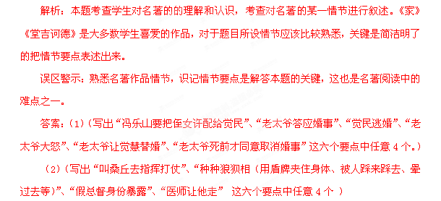7、（10年江西卷）15．文学常识与诗文填空。(5题限选4题)(8分)
(1)小小说、短篇小说、中篇小说与___________，并列称为小说的“四大家族”。玛
蒂尔德是小说《____________》中的女主人公。
(2)岂日无衣?_________________。王于兴师，_____________，与子偕行!
(《诗经•秦风•无衣》)
(3)《离骚》中屈原自述出生年月日的两句是：_____________________
(4)或取诸怀抱，___________________；或因寄所托，________。(王羲之《兰亭集序》)
(5) _____________，只是朱颜改。问君能有几多愁?_______________ 。
(李煜《虞美人》)
答案：（1）长篇小说、《项链》。（2）与子同裳、修我甲兵（3）摄提贞于孟陬兮，唯庚寅吾以降（4）悟言一室之内、放浪形骸之外（5）雕栏玉砌应犹在、恰似一江春水向东流
8、（10年浙江卷）24． 《论语》对后人的思想有深刻的影响。请引用《论语》中与下面文字意思相仿的一句话，然后分析它们所表达的思想。（4分）
“大凡君子与君子以同道为朋，小人鱼小人以同利为朋，此自然之理也。”（欧阳修《朋党论》）
参考答案：君子喻于义，小人喻于利。
《论语》告诉我们，君子追求义，小人追逐利。这种思想反映在欧阳修的《朋党论》中，即君子交友与小人交友的本质区别在于对义与利有不同的价值取向。
9、（10年全国卷Ⅰ）13.补写出下列名篇名句中的空缺部分。（两题中任选一题作答，如果两题都答，则按第一小题计分）（5分）
（1）路漫温其修远兮，____________________(屈原《离骚》)
亲贤臣，远小人，________________；亲小人，远贤臣，______________（诸葛亮《出师表》）
但见悲鸟号古木，__________________。________________，愁空山，（李白《蜀道难》）
（2）自我徂尔，三岁食贫，淇水汤汤，_____________，女也不爽，_______________，士也赠罔极，_____________。(《诗经。氓》)
子曰：“温故而知新，_________________。”(《论语。为政》)
__________________，秋水共长天一色。（王勃《滕王阁序》）
（1）吾将上下而求索
此先汉所以兴隆也；
此后汉所以倾颓也
雄飞从雌绕林间。 又闻子规啼夜月，
（2）士贰其行 二三其德。可以为师矣。
10、（10年上海秋季卷）13．(1)青海长云暗雪山，__________________ 。(王昌龄《从军行》)
(2) __________________ ，晋代衣冠成古丘。(李白《登金陵凤凰台》)
(3) __________________，到黄昏、点点滴滴。(李清照《声声慢》)
(4)师道之不传也久矣! __________________! (韩愈《师说》)
(5) __________________，溪头卧剥莲蓬。(辛弃疾《清平乐•村居》)
(6)伐竹取道，下见小潭，__________________。(柳宗元《小石潭记》)
(7)吾生也有涯，__________________ 。(《庄子•养生主》)
(8)香稻啄馀鹦鹉粒，__________________ 。(杜甫《秋兴》)
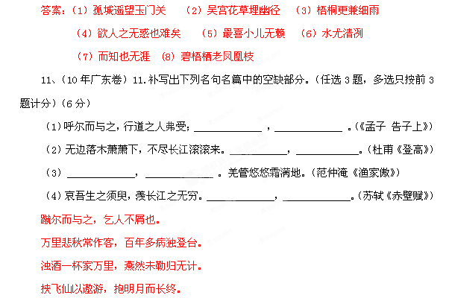12、（10年山东卷）15.补写出下列名篇名句中的空缺部分。（任选3个小题）（6分）
（1）风急天高猿啸哀，____________。（杜甫《登高》）
外无期功强近之亲，内无应门五尺之僮，____________，____________。（李密《陈情表》）
（2）____________，西北望，射天狼。（苏轼《江城子•密州出猎》）
是故无贵无贱，无长无少，____________，____________。（韩愈《师说》）
（3）仰之弥高，____________；瞻之在前，忽焉在后。（《论语•子罕》））
____________，寻常巷陌，人道寄奴曾住。（辛弃疾《永遇乐•京口北固亭怀古》）
（4）桃之夭夭，____________。之子于归，宜其室家。（《诗经•桃夭》））
同是天涯沦落人，____________！（白居易《琵琶行》）
（1）风急天高猿啸哀，渚清沙白鸟飞回。（杜甫《登高》）
外无期功强近之亲，内无应门五尺之僮，茕茕独（孑）立_,形影相吊。（李密《陈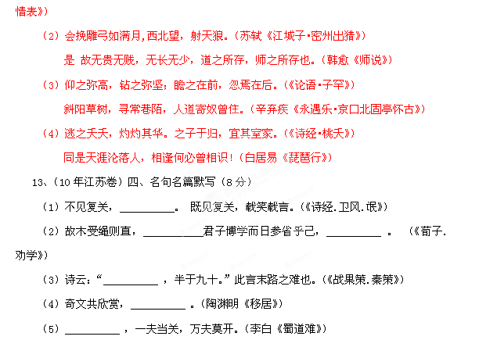（6）__________，今夕是何年。我欲乘风归去，__________，高处不胜寒。（苏轼《水调歌头》）
（1）泣涕涟涟 （2）金就砺则利 则知明而行无过矣 （3）行百里者
（4）疑义相与析（5） 剑阁峥嵘而崔嵬 （6）不知天上宫阙，又恐琼楼玉宇
【解析】“行百里者，半于九十”一句难度稍大，其他都比较容易。其中《诗经•卫风•氓》未选入教材但在《考试说明》规定的39篇之内，然而多年未考，今年再不考查，怕是说不过去。此外，这几年杜甫、苏轼都常考查，而李白一直未曾考过，今年考到实属预料之中。
14、（10年北京卷）12.在横线处写出诗文的原句（限选做其中4道题）。（8分）
① 户庭无尘染 ____________ 。____________ ，复得返自然。（陶渊明《归园田居》）
② 或取诸怀抱，悟言一室之内；____________ ，____________。（王羲之《兰亭集序》）
③ 云霄雨霁，彩彻区明。____________ ，____________ 。（王勃《滕王阁序》）
④ 苔痕上阶绿，草色入帘青。____________，____________ 。（刘禹锡《陋室铭》）
⑤ 雕栏玉砌应犹在，____________。问君能有几多愁？____________。（李煜《虞美人》）
⑥ 山映斜阳天接水，____________，____________。（范仲淹《苏幕遮》）
① 虚室有余闲 久在樊笼里
② 或因寄所托 放浪形骸之外
③ 落霞与孤鹭齐飞 秋水共长天一色
④ 谈笑有鸿儒 往来无白丁
⑤ 只是朱颜改 恰是一江春水向东流
⑥ 芳草无情 更在斜阳外
15、（10年天津卷）14 补写出下列名句的空缺部分。（限选5句）（5分）
（1）君子坦荡荡。______________________.（《论语.述而》）
（2）_______________,长路漫浩浩。（《古诗十九首.涉江采芙蓉》）
（3）固知一死生为虚诞，____________________(王羲之《兰亭集序》)
（4）群山万壑赴荆门，______________________（杜甫《咏怀古迹》）
（5）________________，水面清圆，一一风荷举。（周邦彦《苏幕遮》）
（6）舞榭歌台，_________________。（辛弃疾《水遇乐.京口北固亭怀古》）
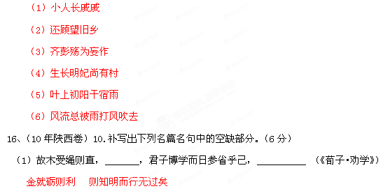（2）千里马常有，__________。故虽有名马，祗辱于奴隶人之手，__________ ，不以千里称也。 （韩愈《杂说（四）》）
而伯乐不常有 骈死于槽枥之间
（3）莫笑农家腊酒浑，__________。山重水复疑无路，__________。（陆游《游山西村》）
丰年留客足鸡豚 柳暗花明又一村
17、（10年湖南卷）5．下列选项中的诗句填入《到京师》一诗画横线处，恰当的一项是
城雪初消荠菜生，角门深巷少人行。_________ ，此是春来第一声。
A．落红满地乳鸦啼 B．柳梢听得黄鹂语
C．春山一路鸟空啼 D．楼阁新成花欲语
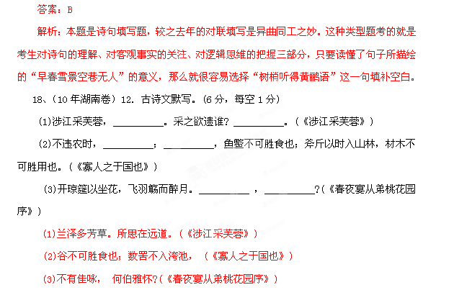19、（10年福建卷）1．补写出下列名句名篇中空缺部分。（6分）
（1）既见复关______________。（《诗经•氓》）
（2）吾尝终日而思矣______________。（荀子《劝学》）
（3）伏清白以死直兮______________。（屈原《离骚》）
（4）人非生而知之者，______________。（韩愈《师说》）
（5）挟飞仙以邀游，______________。（苏轼《赤壁赋》）
（6）满地黄花堆积，憔悴损．______________。（李清照《声声慢》）
解析：本题考查考生默写常见名句名篇的能力（能力层级为A）。六句话都是教材中的名句名篇，并且都是要求背诵的篇章，需要结合上下文准确填写。《诗经》《离骚》《劝学》《师说》《赤壁赋》是出题频率较高的篇章。这就要求考生在平时备考中一定要重视重点篇目。
误区警示：考查识记能力，需要一字不错，考生失误在于记忆不准或书写出现错漏。
答案：（1）载笑载言（2）不如须臾之所学也（3）固前圣之所厚（4）孰能无惑（5）抱明月而长终（6）如今有谁堪摘
20、（10年安徽卷）10．补写出下列名篇名句中的空缺部分。(任意选做五小题)(5分)
(1)积善成德，____________，圣心备焉。 (《苟子•劝学))
(2)乌鸟私情，____________。 (李密(陈情表》)
(3)____________，归雁人胡天。 (王维《使至塞上》)
(4)连峰去天不盈尺，____________。 (李白《蜀遭难))
(5)别有幽愁暗恨生，____________。 (白居易《琵琶行》)
(6)哀吾生之须臾，____________。 (苏轼(赤壁赋))
(7)____________，水随天去秋无际。 (辛弃疾(水龙吟•登建康赏心亭》)
(8)箫鼓追随春社近，____________。 (陆游《游山西村》)
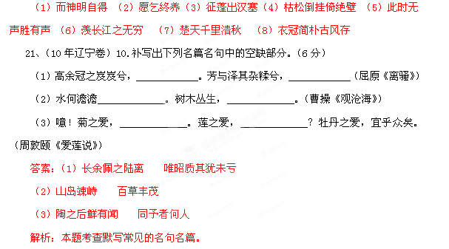22、（10年浙江卷）25．补写出下列名篇名句的空缺部分。（只选3小题）
（1）谨痒序之数，_____________，____________。（《孟子》）
（2）庄生晓梦迷蝴蝶，____________。沧海月明珠有泪，____________ 。（李商隐《锦瑟》）
（3）覆杯水于坳堂之上，____________ ；置杯焉则胶，____________ 。（《庄子》）
（4）____________ 。独上高楼，____________ 。（晏殊《蝶恋花》）
（5）众芳摇落独暄妍，占尽风情向小园。____________ ，____________。（林逋《山园小梅》）
答案：（1）谨痒序之教，申之以孝悌之义，颁白者不负载与道路矣。（《孟子》）
（2）庄生晓梦迷蝴蝶，望帝春心托杜鹃。沧海月明珠有泪，蓝田日暖玉生烟。（李商隐《锦瑟》）
（3）覆杯水于坳堂之上，则芥为之舟，置杯焉则胶，水浅而舟大也。（《庄子》）
（4）昨夜西风凋碧树。独上高楼，望尽天涯路。（晏殊《蝶恋花》）
（5）众芳摇落独暄妍，占尽风情向小园。疏影横斜水清浅，暗香浮动月黄昏。（林逋《山园小梅》）
23、（10年四川卷）13．按要求写出名篇名句中空缺部分。（两题任选一题）（5分）
（1）明明如月，____________？忧从中来，不可断绝。（曹操《短歌行》）
毛泽东《沁园春•长沙》“____________，____________”用夸张手法写出了劈波斩浪的气魄。
李白《梦游天姥吟留别》“_______________________ ”作过渡由现实进入梦境。
（2）外无期功强近之亲，内无应门五尺之僮。____________，形影相吊。（李密《陈情表》）
（苏轼《赤壁赋》）“____________，____________”用比拟的手法借箫声写愁情。
陆游《书愤》“____________ ，____________ 。”抒发了岁月蹉跎，壮志未酬的感慨。
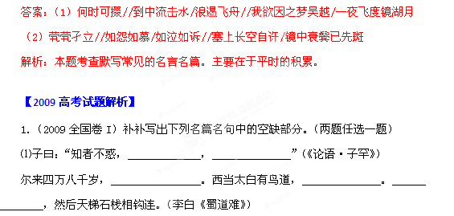⑵屈心而抑志兮， 。 ，固前圣之所厚。（屈原《离骚》）
羽扇纶巾， 。 ， 早生华发。（苏轼《念奴娇·赤壁怀古》）
【答案】⑴仁者不忧，智者不惧，不与秦塞通人烟，可以横绝峨眉巅，地崩山摧壮士死。(2)忍尤而攘垢，伏清白以死直兮，樯橹灰飞烟灭，故国神游，多情应笑我。
【解析】选材有两个特点：一是内外组合，课内与课外均有，以内为主；二是基本上出自基本篇目的要求背诵篇目。
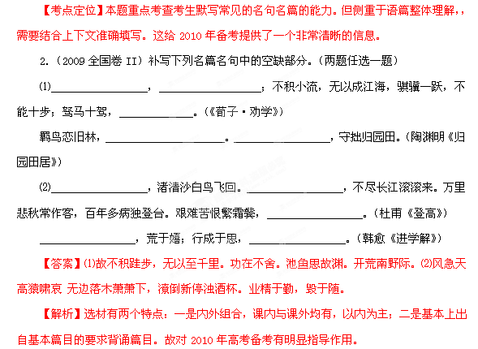【考点定位】本题重点考查考生默写常见的名句名篇的能力。但侧重于语篇整体理解，整体性是判读此题的一个重要参照，因此，需要结合上下文准确填写。这给2010年备考提供了一个非常清晰的信息。
3．（2009北京卷）在横线处写出诗文原句。
①登东皋以舒啸，临清流而赋诗。 ， ？（陶渊明《归去来兮辞》）
②星垂平野阔， 。 ，官应老病休。
③灭六国者六国也，非秦也； ， 。（杜牧《阿房宫赋》）
④两情若是久长时， ！（秦观《鹊桥仙》）
【答案】①聊乘化以归尽，乐夫天命复奚疑。②月涌大江流，名岂文章著。③族秦者秦也，非天下也。④又岂在朝朝暮暮。
【解析】背诵名句名篇时，既要能够熟练背诵，还要落实每个字的字形。尤其要注意那些容易写错的字，如③中的“族”。
【考点定位】默写常见的名句名篇，能力等级为A。
4．（2009湖北卷）填空，补充下列名句和文学常识的空缺部分。
（1）古代作品中写山水之胜的，有《赤壁赋》中的“山川相缪？ ① ”，还有《蜀道难》中的“上有六龙回日之高标， ② ”。
（2）同是写秦朝暴政的，有《过秦论》中的“于是废先王之道， ③ ”，还有《阿房宫赋》中的“使负栋之柱， ④ ”。
（3）雨果是19世纪 ⑤ （国别）浪漫主义文学的杰出代表，主要作品有《悲惨世界》《九三年》等。
（4）我国现代小说中，祥林嫂、翠翠、方鸿渐依次是《祝福》《边城》《 ⑥ 》中的主人公。
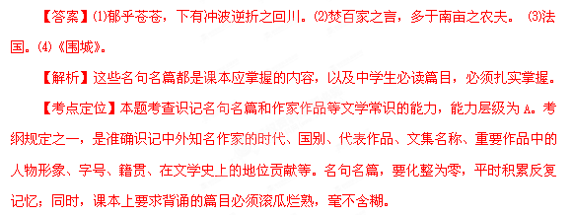5．（2009湖南卷）古诗文默写。
（1）古文默写。（必须默写）
自疏濯淖污泥之中，蝉蜕于浊秽，以浮游尘埃之外，不获世之滋垢，然泥而不滓者也。________________，_______________________（司马迁《屈原列传（节选）》）
（2）古诗默写。（任选一首默写）
①_________________，________________。_________________，_________________。盘飧市远无兼味，樽酒家贫只旧醅。肯与邻翁相对饮，隔篱呼取尽余杯。（杜甫《客至》）
②_________________，________________。_________________，_________________。塞上长城空自许，镜中衰鬓已先斑。出师一表真名世，千载谁堪伯仲间。（陆游《书愤》）
【答案】（1）推此志也，虽与日月争光可也。（2）①舍南舍北皆春水，但见群鸥日日来。花径不曾缘客扫，蓬门今始为君开。②早岁哪知世事艰，中原北望气如山。楼船夜雪瓜洲渡，铁马秋风大散关。
【解析】注意“鸥”“蓬”“艰”“渡”等词语的书写。在备考时要注意名篇的整体记忆。
【考点定位】默写常见的名句名篇，能力层级为识记 A。
6．（2009江西卷）文学常识与诗文填空，（5题限选4题）
（1）中国现代小说发轫于___________ 时期，《百年孤独》是一部魔幻现实主义小说，作者是__________。
（2）爱而不见，___________。自牧归荑，__________________。（《诗经•邶风•静女》）
（3）_________________，时矫首而遐观，________________，鸟倦飞而知还。（陶渊明《归去来兮辞》）
（4）杜甫在《登岳阳楼》诗中，集中抒发自己老病孤独，身世之悲的两句是_______________，_____________。
（5）执手相看泪眼，_________________。念去去，千里烟波，____________________。（柳永《雨霖铃》）
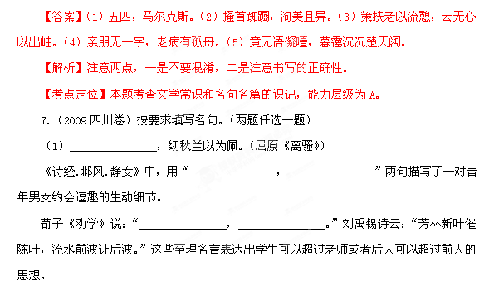（2）_______________，蝉蜕于污秽。（司马迁《屈原列传》）
《迢迢牵牛星》的“______________，______________”写出了近在咫尺，远在天涯的难以排遣的离别之苦。
李白《将近酒》说：“______________，______________。”运用夸张手法极写人生的短暂，真是妙笔生花。
【答案】（1）扈江蓠与辟芷兮，爱而不见，搔首踟蹰。青，取之于蓝，而青于蓝；冰，水为之，而寒于水。（2）自疏濯淖污泥之中，盈盈一水间，脉脉不得语，君不见高堂明镜悲白发，朝如青丝暮成雪。
【解析】注意两点，一是不要混淆篇目，二是注意书写的正确性。
【考点定位】本题考查对名句名篇的识记。
8．（2009重庆卷）补写出下列名句名篇和文学常识的空缺部分。
（1）山围故国周遭在，潮打空城寂寞回。 ，夜深还过女墙来。（刘禹锡《石头城》）
（2）执手相看泪眼，竟无语凝噎。念去去，千里烟波， 。（柳永《雨霖铃》）
（3）木直中绳，糅以为轮，其曲中规。 ，不复挺者，糅使之然也。（《荀子·劝学》）
(4)悦亲戚之情话， 。农人告余以春及，将有事于西畴。（陶渊明《归去来兮辞》）
(5)“名人传”中的《贝多芬传》《米开朗琪罗传》和《托尔斯泰传》均是法国作家 的代表作品。
(6)方苞、姚鼎是清代影响最大的散文流派——____________的代表。
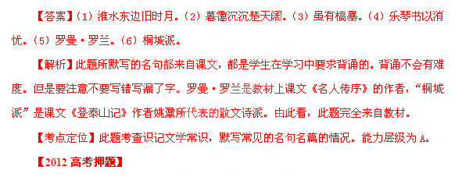1.下面关于文学常识的说法，不正确的一项是 ( )
A．中国元杂剧四大名家是《窦娥冤》作者关汉卿，《汉宫秋》作者马致远，《墙头马上》作者白朴，《倩女离魂》作者郑光祖。
B.学术界普遍认为“二十四史”中的“前四史”的史学价值和文学价值都较高，这“前四史”是：《史记》《汉书》《后汉书》《三国志》，它们的作者依次是司马迁、班固、陈寿和范晔。
C法国作家巴尔扎克的小说总集《人间喜剧》向人们展示了19世纪法国社会的各个侧面，法国作家雨果的小说《悲惨世界》也极为深刻地揭露了法国社会黑暗的一面。
D．报告文学《包身工》、《娘子关前》分别是夏衍和周立波的作品，《包身工》揭露了20世纪30年代日本资本家剥削中国工人的血腥罪行，《娘子关前》表现了抗日战争期间人民军队的抗战决心和行动。
【答案】 B
【解析】 《后汉书》为范晔所编，《三国志》为陈寿所撰。
2．下列文学常识的表述，错误的一项是 ( )
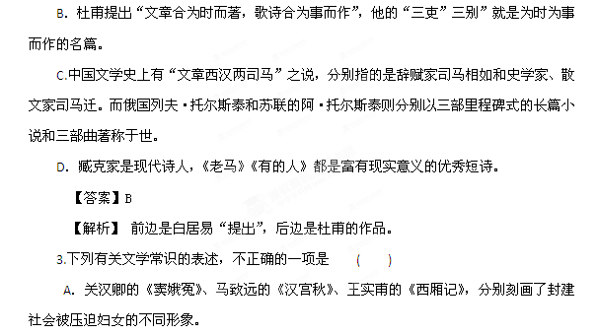
A．我国小说大致经历了先秦寓言故事、魏晋南北朝笔记体小说、唐传奇、宋话本、明清章回小说等阶段。
B.《阿Q正传》、《祝福》、《包身工》、《骆驼祥子》和《多收了三五斗》等作品，反映了半封建半殖民地的旧中国的劳动人民遭受重重压迫和剥削的痛苦生活。
C．唐代的古文运动，是一次重要的文章内容改革运动。这个运动的倡导者韩愈、柳宗元主张“文章合为时而著，歌诗合为事而作。”
D．《嘉丽妹妹》的作者德莱塞、《百万英镑》的作者马克·吐温、《旷野的呼声》的作者杰克·伦敦，都是美国作家。
【答案】 C
【解析】 韩、柳的主张是提倡“义法”，言之有物有序。
4.下列有关文学常识的表述，不正确的一项是 ( )
A.“乐府”原为汉武帝刘彻设立的专管音乐的官署，因兼及创作和收集民间诗歌、乐曲，后遂称这类诗歌为“乐府”诗，或简称“乐府”。
B苏轼在散文、诗词、书画方面都有极高成就，与父苏辙、弟苏洵并称“三苏”，并同属“唐宋八大家”之列。
C《女神》突破了旧格套的束缚，创造了雄奇奔放的自由诗体，为“五四”以后自由诗的发展开拓了新天地，成为我国新诗的奠基之作。
D．泼留希金是俄国作家果戈理的作品中的人物，《狂人日记》《钦差大臣》《死魂灵》都是果戈理的作品。
【答案】B
【解析】 应为“父苏洵，弟苏辙”
5.下列有关文学常识的表述，不正确的一项是 ( )
A. “传奇”，传述奇事的意思，又指唐代的一种文学形式，如《柳毅传书》便属传奇。鲁迅曾编篡《唐宋传奇集》
B．《文选》是南朝梁文艺理论家刘勰编著的，辑录了自先秦到梁的诗文辞赋，为现存最早的诗文选集。
C. 叶圣陶，原名叶绍钧，我国著名作家、教育家。小说《倪焕之》《多收了三五斗》《夜》等都是他的力作。
D．马克思的挚友海涅是德国十八至十九世纪期间的著名诗人，长诗《德国——一个冬天的童话》是他的代表作品。
【答案】B
【解析】 《文选》也称《昭明文选》，由南韩梁太子萧统主持编写。
6.下列有关文学常识的表述，不正确的一项是 ( )
A.我国古典文学的形式多种多样，主要有诗歌、散文、戏曲、小说等。其中小说有笔记、传奇、平话、章回小说等体裁。
B．明代的戏曲发展迅速，著名的作品有高则诚的《琵琶记》、汤显祖的《牡丹亭》、孔尚任的《桃花扇》等。
C.冰心是我国著名的儿童文学家，著名的儿童作品有《寄小读者》《再寄小读者》等。
D．普希金是俄国积极浪漫主义文学的开创者，惠特曼也是一位浪漫主义的诗人，他的《草叶集》创立了自由诗体，开一代诗风。
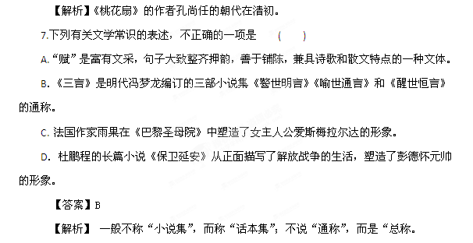
【答案】 B
8．下列有关文学常识的表述，不正确的一项是 ( )
A.词的标题和词牌有严格的区别。标题表明了词所涉及的内容，词牌是与韵相配合的乐调，二者分别表示词的内容和形式。
B.《文心雕龙》是中国古代文学理论专著，南朝刘勰撰，《神思》是其中的一篇。
C.戏剧是一种综合性的舞台艺术，它借助音乐、文学、舞蹈、美术等手段塑造舞台艺术形象，揭示社会矛盾，反映现实生活。剧本是戏剧的底本。
D.雨果是法国19世纪现实主义文学活动的领袖人物和代表作家，代表作有《巴黎圣母院》《悲惨世界》
【答案】 D
【解析】 雨果当为浪漫主义作家
9.下列有关文学常识的表述，不正确的一项是 ( )
A．“八股文”是明清科举考试制度所规定的一种文体。每篇由破题、承题、起讲、入手、起股、中股、后股、束股八部分组成。
B．《王贵与李香香》是现代诗人贺敬之用陕北民歌“信天游”的形式写的长篇叙事诗。
C．词，又称“长短句”，大致可分为小令、中调、长调。中调一般在59字至90字之间，每首词都有一个词牌。
D．安徒生，丹麦童话作家，他的作品《皇帝的新装》《丑小鸭》《卖火柴的小女孩》等均为世界最优秀的童话。
【答案】 B
【解析】 作者是李季
10．下列有关文学常识的表述，不正确的一项是 ( )
A.“疏”“章” “奏”“议”“表”“说”均属古代文件、是臣下向君王、皇帝陈述自己对某事意见、看法的文书。
B．“初唐四杰”是指王勃、卢照邻、杨炯、骆宾王这四位对初唐诗歌的发展做出贡献的诗人。
C.莫泊桑是法国著名作家，也是举世公认的短篇小说大师，其作品的基本主题是暴露资产阶级的精神面貌和社会风气的腐败堕落。代表作有《羊脂球》《项链》等。
D.《国际歌》的歌词的作者是的鲍狄埃，列宁称他是一位最伟大的用歌作为工具的宣传家
【答案】 A
【解析】 “说”是古代议论说明一类文章的总称，并不专用于臣下对君王或皇帝。
11．下列有关文学常识的表述，不正确的一项是 ( )
A．冯梦龙编订的《喻世明言》《警世通言》《醒世恒言》合称“三言”，其中保存了不少宋元“话本”，也有不少明人的“拟话本”。
B．冰心是“五四”新文学运动中涌现的著名女作家，她的《笑》《往事》《寄小读者》等作品，被认为是当时具有典范意义的“美文”。
C．新诗是现代诗歌的主流，而反映现代生活和思想感情的旧体诗，也被认为是现代诗歌。
D．法国的莫泊桑和俄国的契诃夫是欧洲文学史上少数几个只写短篇小说的杰出作家。
【答案】 D
【解析】 莫泊桑还写有长篇小说，契诃夫还写有戏剧。
12．对下列有关文学常识的表述，错误的一项是 ( )
A．《诗经》主要是“饥者歌其食，劳者歌其事”的言志抒情诗，是大约两千五百年前由劳动人民创作的一部诗歌总集。
B．《诗经》可以分为“风”“雅”“颂”三部分，其表现手法是“赋”“比”“兴”。“赋”，就是陈述，铺叙；“比”，就是比喻；“兴”，就是借一物来引起所咏的对象。
C．《楚辞》是战国时代以屈原为代表的楚国人创作的一种新诗体，是在汉成帝时由刘向整理编辑的。
D．屈原的代表作品是《离骚》。《离骚》是一首长抒情诗，其基本内容是表现诗人对崇高理想的热烈追求和不懈的斗争。这首诗歌在反映生活手法与《诗经》上是不相同的。
【答案】 A
【解析】 《诗经》中的“雅”“颂”不是劳动人民的创作。
13．下面是对“乐府”的表述，错误的一项是 ( )
A．两汉“乐府”原指音乐机关，后来“乐府”变为一种带着音乐性的诗体的名称。
B．乐府诗很多是“感于哀乐，缘事而发”的抒情诗，如《陌上桑》。
C新乐府是不合乐的，是一种用新题写时事的乐府式的诗。
D．长篇叙事诗《孔雀东南飞》与北朝的《木兰诗》并称“乐府双璧。”
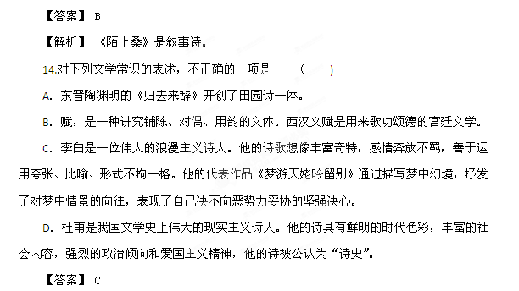【解析】 抒发了对黑暗现实的不满之情。
15．对下列作家及其作品的表述，不正确的一项是 ( )
A．白居易是一位伟大的现实主义诗人，也是最擅长写叙事诗的艺术巨匠。他是新乐府运动的倡导人，主张“文章合为时而著，诗歌合为事而作”。
B．唐代的陈子昂是一位具有鲜明的创造革新精神的诗人。《登幽州台歌》是他的代表作之一。
C．盛唐山水田园诗派的主要作家是孟浩然和王维。王维在艺术上熔诗歌和绘画为一炉。苏轼说，王维“诗中有画”“画中有诗”。王维的代表作之一是《泊秦淮》。
D．高适、岑参、王昌龄和王之涣都是盛唐的边塞诗人。王昌龄的代表作《出塞》是唐人七绝压卷之作。
【答案】 C
【解析】 《泊秦淮》是杜牧的一首绝句。
16．下面是对诗词的有关知识的表述，不正确的一项是 ( )
A．古诗或古体诗指的是汉魏六朝的诗歌。杜甫的《石壕吏》就是一首五言古体诗。
B．近体诗指的是盛行于唐代的有固定而严格格式的格律诗。律诗和绝句都是近体诗。
C．词是一种配合音乐可以歌唱的抒情诗体。词的句式长短不一，字数固定，讲究格律。
D．词牌就是填词用的曲调名。它的性质相当于歌谱。《秋浦歌》《水调歌头)》都是词牌名。
【答案】 D
【解析】 《秋浦歌》是诗的标题，是一首五言绝句。
17．对下列词作家的表述，错误的一项是 ( )
A．南唐李煜是我国历史上最杰出的词人之一。他的词直抒胸臆，含义无穷。“问君能有几多愁?恰似一江春水向东流”出自他的的代表作之一《虞美人》。
B．苏轼的词气势磅礴，意境开阔，开拓了豪放派的一代新风。他的代表词作是《念奴娇·赤壁怀古》。李清照则是婉约词风的杰出代表。她的代表作之一是《相见欢》。
C．辛弃疾的词表达了强烈的爱国思想和报国无门的激愤心情，命意深远，风格豪迈，在文学史上，与苏轼并称“苏辛”。
D．柳永的词是表现个人细致缠绵的感情的如《雨霖铃》便是。
【答案】 B
【解析】 《相见欢》是李煜的词。
18．对下列作家和作品的表述，不正确的一项是 ( )
A．郭沫若写的《女神》是中国现代文学史上第一部真正的新诗集，被誉为自由体新诗的奠基之作。
B．我国现代爱国诗人和新格律诗的倡导者闻一多的代表作是诗集《红烛》《死水》。
C．艾青的《大堰河——我的保姆》是一首对他的保姆的怀念和感激的赞歌。
D．何其芳是“现代诗派”的重要诗人之一，臧克家的代表作之一是《春鸟》。
【答案】 C
【解析】 是献给养了诗人的千千万万劳动人民的赞歌。
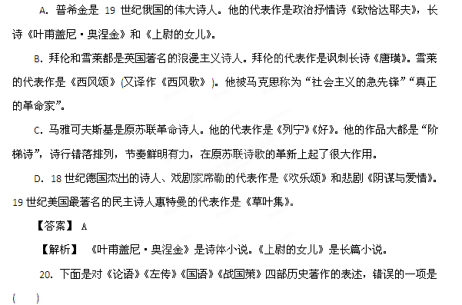
1 9．对下列作家、作品及其国别的表述，不正确的一项是 ( )
A．春秋末年鲁国史官左丘明编写的《左传》，是我国第一部叙事详细而完整的编年体历史著作。
B．《左传》是《春秋左氏传》的简称，又名《左氏春秋》，是配合《春秋》的编年史。
C．《论语》是一部语录体散文。《国语》则是一部侧重于记言的语录体史书。
D．《战国策》是一部经西汉刘向整理的战国时代的国别史。
【答案】 C
【解析】 《国语》是国别史
21．在横线上填写原句。
(1)________，思而不学则殆。(《论语》)
(2)锲而舍之，_______；锲而不舍，_______________。(《劝学》)
(3)是故_______，_______道之所存，师之所存也。(《师说》)
(4)吾不能变心以从俗兮，______。(《涉江》)
【答案】 (1)学而不思则罔(2)朽木不折 金石可镂(3)无贵无贱，无长无少(4)固将愁苦而终穷
22．写出下列各诗词名句的下句。(任选四句)
(1)蚍蜉撼大树，_______。(韩愈《调张籍》)
(2)无边落水萧萧下，______。(杜甫《登高》)
(3)春蚕到死丝方尽，_______。(李商隐《无题》)
(4)问渠那得清如许，_______。(朱熹《观书有感·一》)
(5)待到山花烂漫时，_______。(毛泽东《卜算子·咏梅》)
【答案】(1)可笑不自量(2)不尽长江滚滚来(3)蜡炬成灰泪始干(4)为有源头活水来(5)她在丛中笑
23．写出下列各名句的上句或下句。(任选三句)
(1)它山之石，_________。(《诗·小雅·鹤鸣》)
(2)工欲善其事，__________。(《论语·卫灵公》)
(3)_________，勿施于人。(《论语·颜渊》)
(4)_________，以及人之老。(《孟子·梁惠王上》)
(5)桃李不言，___________。(《史记·李将军列传》)
【答案】(1)可以攻玉(2)必先利其器(3)已所勿欲(4)老吾老(5)下自成蹊
24．写出下列各名句的上句或下句。(任选三句)
(1)__________，户枢不蠹。(《吕氏春秋·季春纪·尽数》)
(2)有朋自远方来，__________?(《论语·学而》)
(3)身无彩凤双飞翼，_______。(李商隐《无题》)
(4)_________，不能成方圆。(《孟子·离娄上》)
(5)_________，谦受益。(《尚书·大禹谟》)
【答案】(1)流水不腐(2)不亦乐乎(3)心有灵犀一点通(4)不以规矩(5)满招损
25．补出下列名句的上句或下句。(任选三句)
(1)富贵不能淫，贫贱不能移，_______。(《孟子·滕文公下》)
(2)莫愁前路无知己，___________。(高适《别董大》)
(3)忽如一夜春风来，___________。(岑参《白雪歌送武判官归京》)
(4)业精于勤荒于嬉，___________。(韩愈《进学解》)
(5)__________，由奢入俭难。(司马光《训俭示康》)
【答案】(1)威武不能屈(2)天下谁人不识君(3)千树万树梨花开(4)行成于思毁于随(5)由俭人奢易
26.补出下列名句的上句或下句。(任选三句)
(1)___________，无以至千里。(《荀子·劝学》)
(2)___________，教然后知困。(《礼记·学记》)
(3)___________，霜叶红于二月花。(杜牧《山行》)
(4)寄意寒星荃不察，_____________。(鲁迅《自题小像》)
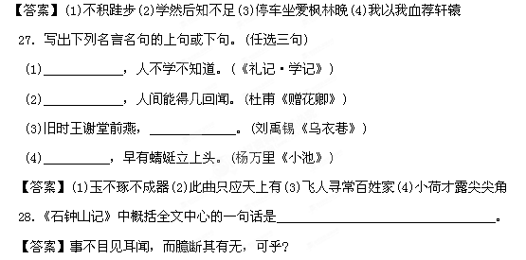 29．写出下列各名句的上句或下句(任选三句)。
(1)不以规矩__________。(《孟子·离娄上》)
(2)言必信，______________。(《论语·子路》)
(3)停车坐爱枫林晚，______________。(杜牧《山行》)
(4)_____________，勿以善小而不为。(《三国志》)
【答案】(1)不能成方圆(2)行必果(3)霜叶红于二月花(4)勿以恶小而为之
30.课文《饮酒》中表现诗人自己形象的诗句是_____________。
【答案】采菊东篱下，悠然见南山
31．补写出下列名篇名段中的空缺部分。(只选两小题)
(1)子曰：“始吾于人也， __________；今吾于人也，___________。”(《论语·公冶长》)
(2)既自以心为形役，奚惆怅而独悲? ______________，___________。(陶渊明《归去来兮辞》)
(3)雕栏玉砌应犹在，只是朱颜改。__________________ ?___________。(李煜《虞美人》)
【答案】(1)听其言而信其行 听其言而观其行 (2)悟已往之不谏 知来者之可追 (3)问君能有几多愁 恰似一江春水向东流
32．在横线上默写原句。
(1)是故弟子不必不如师，_________________，闻道有先后，_____________，如是而已。(《师说》)
(2)移船相近邀相见，添酒回灯重开宴。_________________ ，____________。(《琵琶行》)
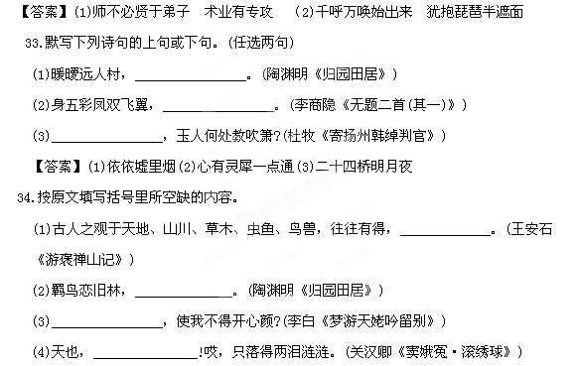 【答案】(1)以其求思之深而无不在也(2)池鱼思故渊(3)安能摧眉折腰事权贵(4)你错勘贤愚枉做天
35.填空与默写。
(1)“于是余有叹焉”出自《_________》，作者是_________，他“叹”的是“古人之观于天地、___________________________________________________。
(2)《过秦论》写秦始皇的声威达到顶峰的句子是“奋六世之余烈，振长策而御宇内，_________________，______________。执敲扑而鞭笞天下，威振四海”。
【答案】(1)《游褒禅山记》王安石“山川、草木、虫鱼、鸟兽，往往有得，以其求思之深而无不在也”。(2)“吞二周而亡诸侯，履至尊而制六合”。
36.补写出下列名篇名句中的空缺部分。(只选两小题)
(1)阳春之曲，_____________；________________ ，其实难副。(《后汉书·黄琛传》)
(2)_________ ，_____________，西风紧，北雁南飞，___________?总是离人泪。(王实甫《西厢记》)
(3)老当益壮，宁移白首之心?________________ ，____________。(王勃《滕王阁序》)
【答案】(1)和者必寡 盛名之下(2)碧云天 黄花地 晓来谁染霜林醉(3)穷且益坚 不坠青云之志
37.在下列各项的空白处，补写上相应的句子(只完成两项即可)
(1)苏轼《念奴娇·赤壁怀古》中，运用比喻修辞描写赤壁古战场的险要形势的一句诗是_______________________。
(2)古诗名句让我感受到真情之美。孟郊的“_________________，报得三春晖”，让我感觉到亲情的眷恋；王勃的“海内存知己，天涯若比邻”，让我体味友情的感召；刘兰芝的“君当作磐石，_______________，_________________，磐石无转移”，让我感受到爱情的坚强与力量。
(3)老师指导大家写作时，常常引用宋代著名诗人苏轼的《题西林壁》中的两句诗“__________________，_____________________”，强调习作是心灵的放飞，是情感的释放，写法要不拘一格，语言要有自己的个性。
(4)司马迁《史记·屈原列传》中以排比句式高度概括屈原的文、辞、志、行的特点的一句是_________________________________________。
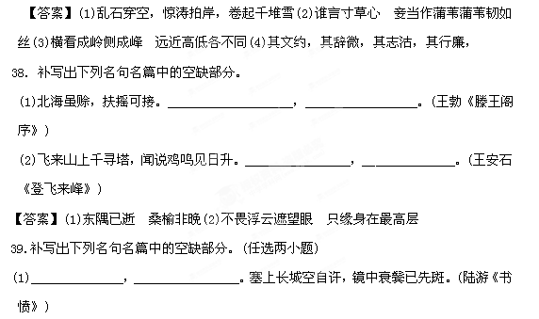 (2)岁暮阴阳催短景，天涯霜雪霁寒宵。____________________，_________________。(杜甫《阁夜》)
(3)悟已往之不谏，_____________。_______________，觉今是而昨非。(陶潜《归去来兮辞》)
【答案】(1)楼船夜雪瓜洲渡，铁马秋风大散关。(2)五更鼓角声悲壮，三峡星河影动摇。(3)知来者之可追 实迷途其未远
